Санкт-Петербургский государственный университет

Иванов Алексей Максимович

Выпускная квалификационная работа
Влияние температуры и напряжения на изменение обратимой деформации при изотермическом превращении в сплаве TiNi

Уровень образования: аспирантура
Направление подготовки 01.06.01 «Математика и Механика»
Основная образовательная программа МК.3004.2018 «Механика»
Профиль «Механика твердого деформируемого тела»

Научный руководитель:
Ведущий научный сотрудник кафедры теории упругости,
д.ф.-м.н. Беляев С.П.

Рецензент:
Старший научный сотрудник лаборатории физики прочности Физико-технического института им. А.Ф. Иоффе РАН,
к.ф.-м.н. Дамаскинская Е.Е.

Санкт-Петербург
2022
SAINT-PETERSBURG STATE UNIVERSITY

Ivanov Aleksei

Final qualifying work
Influence of temperature and stress on the reversible strain variation during the isothermal transformation in TiNi alloy

Level of education: PhD courses
Field of education 01.06.01 «Mathematics and Mechanics»
Main educational program MK.3004.2018 «Mechanics»
Area of specialization «Mechanics of deformable solid body»

Scientific supervisor:
Leading Researcher of the Elasticity Department,
Doctor of Physics and Mathematics Sergey Belyaev

Reviewer:
Senior Researcher of the Laboratory of Physics of Strength of Ioffe Physical-Technical Institute of the Russian Academy of Sciences,
Candidate of Physics and Mathematics Ekaterina Damaskinskaya

Saint Petersburg
2022

Оглавление
Введение 4
Глава 1. Обзор литературы 5
1.1 Атермические термоупругие мартенситные превращения в сплавах на основе TiNi 5
1.2. Функциональные свойства сплавов на основе TiNi 9
1.3. Изменение деформации при изотермическом переходе в сплавах на основе TiNi 13
Глава 2. Цели и методики исследования 22
2.1. Цели исследования 22
2.2. Объекты и методики исследования 23
Глава 3. Результаты экспериментальных исследований 25
3.1. Влияние температуры и напряжения на деформацию сплава TiNi при изотермической выдержке после охлаждения под нагрузкой 25
3.2. Влияние температуры и напряжения на деформацию сплава TiNi при изотермической выдержке после активного деформирования 29
3.3. Влияние упругой энергии превращения на изотермическую деформацию сплава TiNi 33
Заключение 37
Список использованной литературы 38

Введение
Сплавы с эффектом памяти формы – это уникальные материалы, способные восстанавливать заданную деформацию после нагревания или разгрузки. Благодаря своим функциональным свойствам эти сплавы часто используют в качестве функциональных элементов в термомеханических приводах, способных многократно обратимо изменять деформацию и усилия при изменении температуры. Свойства сплавов с эффектом памяти формы обусловлены термоупругими мартенситными превращениями, для реализации которых необходимо изменение температуры или нагрузки. Однако в последнее время было показано, что в ряде сплавов на основе TiNi такие превращения могут быть реализованы при изотермической выдержке в отсутствие напряжений. Более того, было установлено, что изотермическая выдержка под нагрузкой сопровождается изменением обратимой деформации. Это открывает широкие перспективы использования таких сплавов на основе TiNi для решения новых задач.
Для успешного использования материалов, испытывающие изотермические превращения, необходимо знать закономерности изменения обратимой деформации при изменении параметров выдержки, таких как температура и напряжение, условия, предшествующие выдержке. Однако к настоящему моменту эти закономерности не установлены. В связи с этим, целью данной работы явилось изучение влияния температуры и напряжения на изменение обратимой деформации сплава Ti₄₉Ni₅₁ в процессе изотермической выдержки в различных режимах.

Глава 1. Обзор литературы
  - Термоупругие мартенситные превращения
Известно, что свойства кристаллических тел зависят от атомного строения вещества, его кристаллической структуры, химического состава [1]. При определенных условиях твердые тела способны претерпевать фазовые переходы, которые характеризуются изменением кристаллической структуры тела, что влечет за собой изменение свойств материала. Одним из таких фазовых переходов является термоупругое мартенситное превращение. При таком превращении между аустенитной (высокотемпературной) и мартенситной (низкотемпературной) фазами существует равновесие, при котором химическая движущая сила превращения уравновешивается упругими напряжениями, возникающими при изменении формы превращенных областей, т.е. между аустенитной и мартенситной фазами устанавливается термоупругое равновесие.
В настоящее время термоупругие мартенситные превращения представляют большой интерес поскольку благодаря им материал способен восстанавливать большие неупругие деформации при нагревании после предварительного деформирования [1-6]. Такое восстановление исходной формы после нагрева стали называть эффектом памяти формы, а все сплавы, демонстрирующие такой эффект, называют сплавами с памятью формы
Развитие термоупругого мартенситного перехода стимулирует то, что свободная энергия Гиббса (G) зарождающихся кристаллов меньше, чем исходной фазы [7-9]. Однако, присутствуют термодинамические силы, препятствующие прямому превращению из аустенита в мартенсит, в частности повышение свободной энергии нехимической природы в результате возникновения границы раздела фаз, и повышение энергии материала за счет появления механических напряжений, препятствующих деформированию окружающей матрицы кристаллами мартенситной фазы. Первый тип энергии связывают с диссипативной энергией (Е_{дис}), а второй – с упругой энергией (Е_{упр}). Таким образом, для превращения аустенитной фазы в мартенситную, разность свободных энергий Гиббса должна превышать сумму диссипативной и упругой энергий:
$∆{\text{G}}^{А→М}≥ {\text{E}}_{\text{дис}}\text{+} {\text{E}}_{\text{упр}}$, (1)
где $∆{\text{G}}^{А→М} ={\text{G}}_{А}-{\text{G}}_{М}$
По мере того, как появляются кристаллы мартенсита, в материале увеличивается упругая энергия, препятствующее превращению. Чтобы инициировать дальнейший рост мартенситной фазы необходимо нарушить термоупругое равновесие, что достигается уменьшением температуры или нагрузки, в следствие чего увеличивается выигрыш свободной энергии. Обратное превращение реализуется путем обратного движения межфазных границ, при этом напряжения, появившиеся на этапе прямого превращения из аустенита в мартенсит, содействуют схлопыванию кристаллов мартенсита. В этом случае условие обратного превращения имеет вид:
$∆{\text{G}}^{М→А}≥ {\text{E}}_{\text{дис}}{- \text{E}}_{\text{упр}}$, (2)
где $∆{\text{G}}^{М→А} ={\text{G}}_{М}-{\text{G}}_{А}$
Как при прямом, так и при обратном превращении, величина ∆G зависит только от температуры, а E_{дис} от типа мартенситного перехода и химического состава. Упругая энергия зависит от структуры материала и плотности дефектов кристаллического строения [7-9]. Таким образом, если указанные параметры остаются неизменными с течением времени, то изменение фазового состава не происходит. В таком случае такое мартенситное превращение обладает атермической кинетикой.
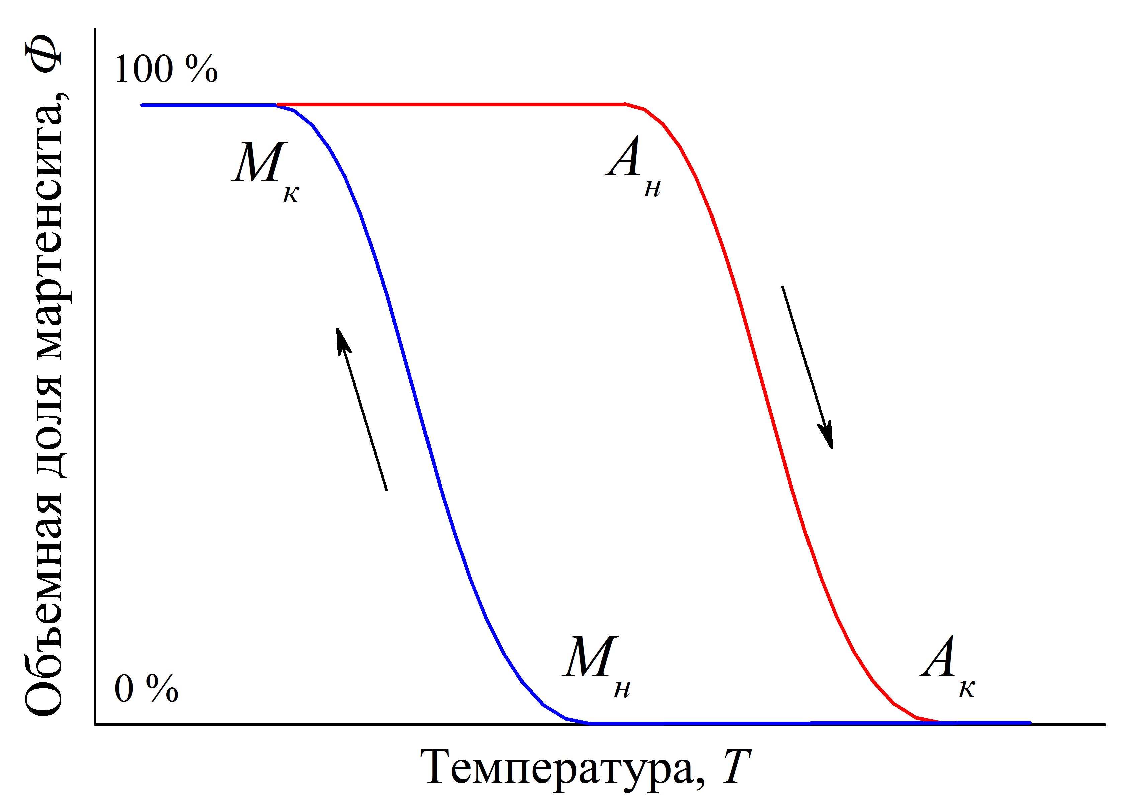
Рисунок 1 Зависимость объемной доли мартенсита от температуры
На рисунке 1 представлено характерное изменение объемной доли мартенсита при охлаждении и нагревании материала, испытывающего мартенситное превращение. Из-за наличия диссипативных сил, термоупругое мартенситное превращение проявляет температурный гистерезис, т.е. изменения объемной доли мартенсита при прямом и обратном превращениях не совпадают. Прямое превращение начинается при температуре М_{н} и дальнейшее непрерывное охлаждение приводит к увеличению объемной доли мартенсита. При достижении температуры М_{к} материал полностью переходит в мартенситное состояние. В последующем нагреве кристаллы мартенсита начинают уменьшаться при температуре А_{н} и исчезают в последовательности обратной последовательности их возникновения. При температуре А_{к} кристалл мартенсита, появившийся первым при охлаждении, исчезнет последним. Разность температур М_{н} и А_{к}, при которых появляется и исчезает первый кристалл мартенсита, называют величиной гистерезиса превращения. Температуры М_{н}, М_{к}, А_{н}, А_{к} являются параметрами мартенситного превращения, которые зависят от химического состава материала, типа превращения, термомеханической обработки, а также от внешней нагрузки.
Влияние внешней нагрузки на температуры мартенситных превращений может быть описано с помощью соотношения типа Клаузиуса-Клапейрона [3-6].
$\frac{dT}{dσ}= -\frac{ε^{tr}}{ρ∆S}$, (3)
где T – температура перехода, σ – напряжение, ρ – плотность, ε^{tr} – деформация превращения, ΔS – скачок удельной энтропии при превращении.
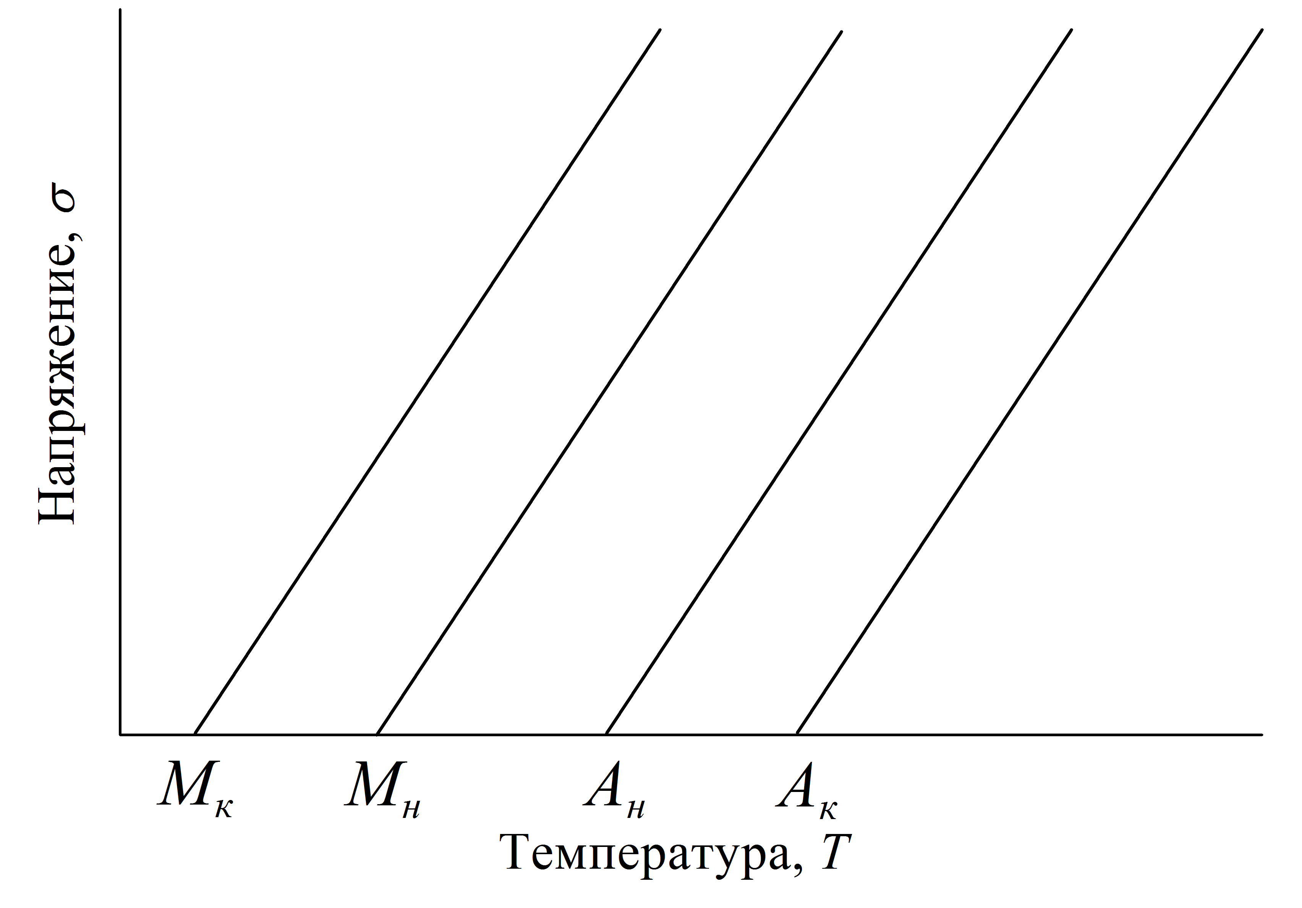
Рисунок 2 Зависимость температур мартенситных превращений от напряжения согласно соотношению типа Клаузиуса-Клапейрона.
Поскольку скачок удельной энтропии и деформация превращения зависят только от типа мартенситного перехода, зависимость температур мартенситных превращений от напряжения должна быть линейной (рис. 2).
Одними из используемых сплавов с памятью формы являются сплавы на основе TiNi (никелид титана) [4-7]. В сплавах на основе никелида титана аустенитное состояние характеризуется кубической B2 фазой, упорядоченной по типу CsCl, а мартенситное состояние характеризуется моноклинной B19’ фазой, ромбоэдрической R фазой или орторомбической B19 фазой (рис. 3) [10]. В зависимости от химического состава и термомеханической обработки в сплаве могут реализовываться различные последовательности превращений, которые представлены на рисунке 3. В бинарном сплаве TiNi обычно имеет место B2↔B19’ превращение, которое характеризуется большим гистерезисом (30-50 ^{о}С) и большой сдвиговой деформацией (10 %).
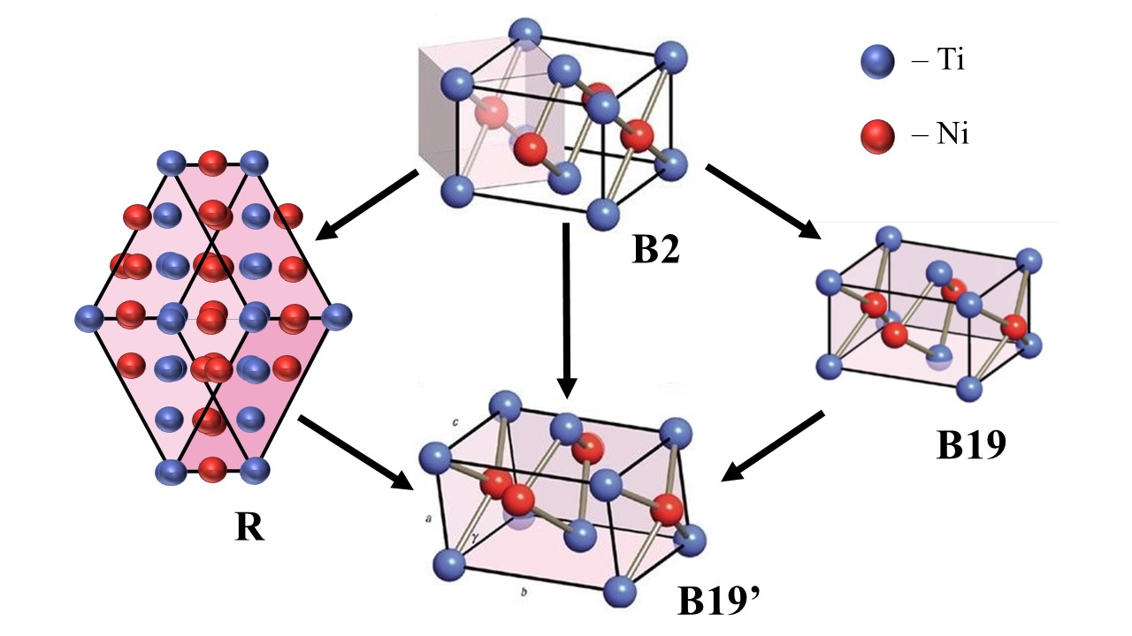
Рисунок 3 Элементарные ячейки кристаллических решеток высокотемпературной B2 фазы, и низкотемпературных R, B19 и B19’ фаз и возможные переходы [10]
Мартенситное B2 ↔ R превращение может быть реализовано в бинарном никелиде титана при наличии высокой плотности дефектов или вторичной фазы Ti₃Ni₄. Такое превращение характеризируется узким гистерезисом (2-5 ^{о}С) и малой сдвиговой деформацией (около 1.5 %).

1.2 Эффекты обратимости неупругой деформации при термоупругих мартенситных превращениях
Поскольку мартенситные превращения сопровождаются сдвиговыми деформациями, сплавы с эффектом памяти формы обладают необычными свойствами, такими как изменение деформации при изменении температуры и нагрузки [3-6]. К таким свойствам относятся эффекты памяти формы, псевдоупругости, обратимой памяти формы и другие [3-6]. Поскольку в данной работе основное внимание уделено эффектам памяти формы и псевдоупругости, опишем эти эффекты подробнее.
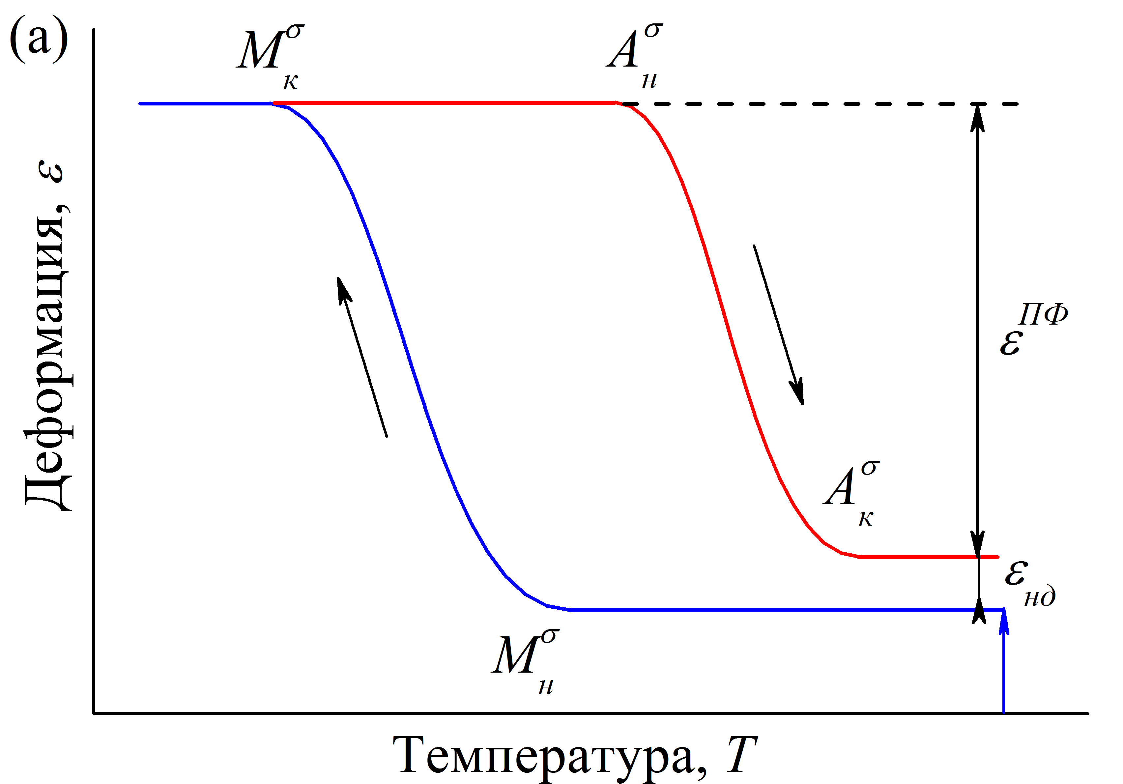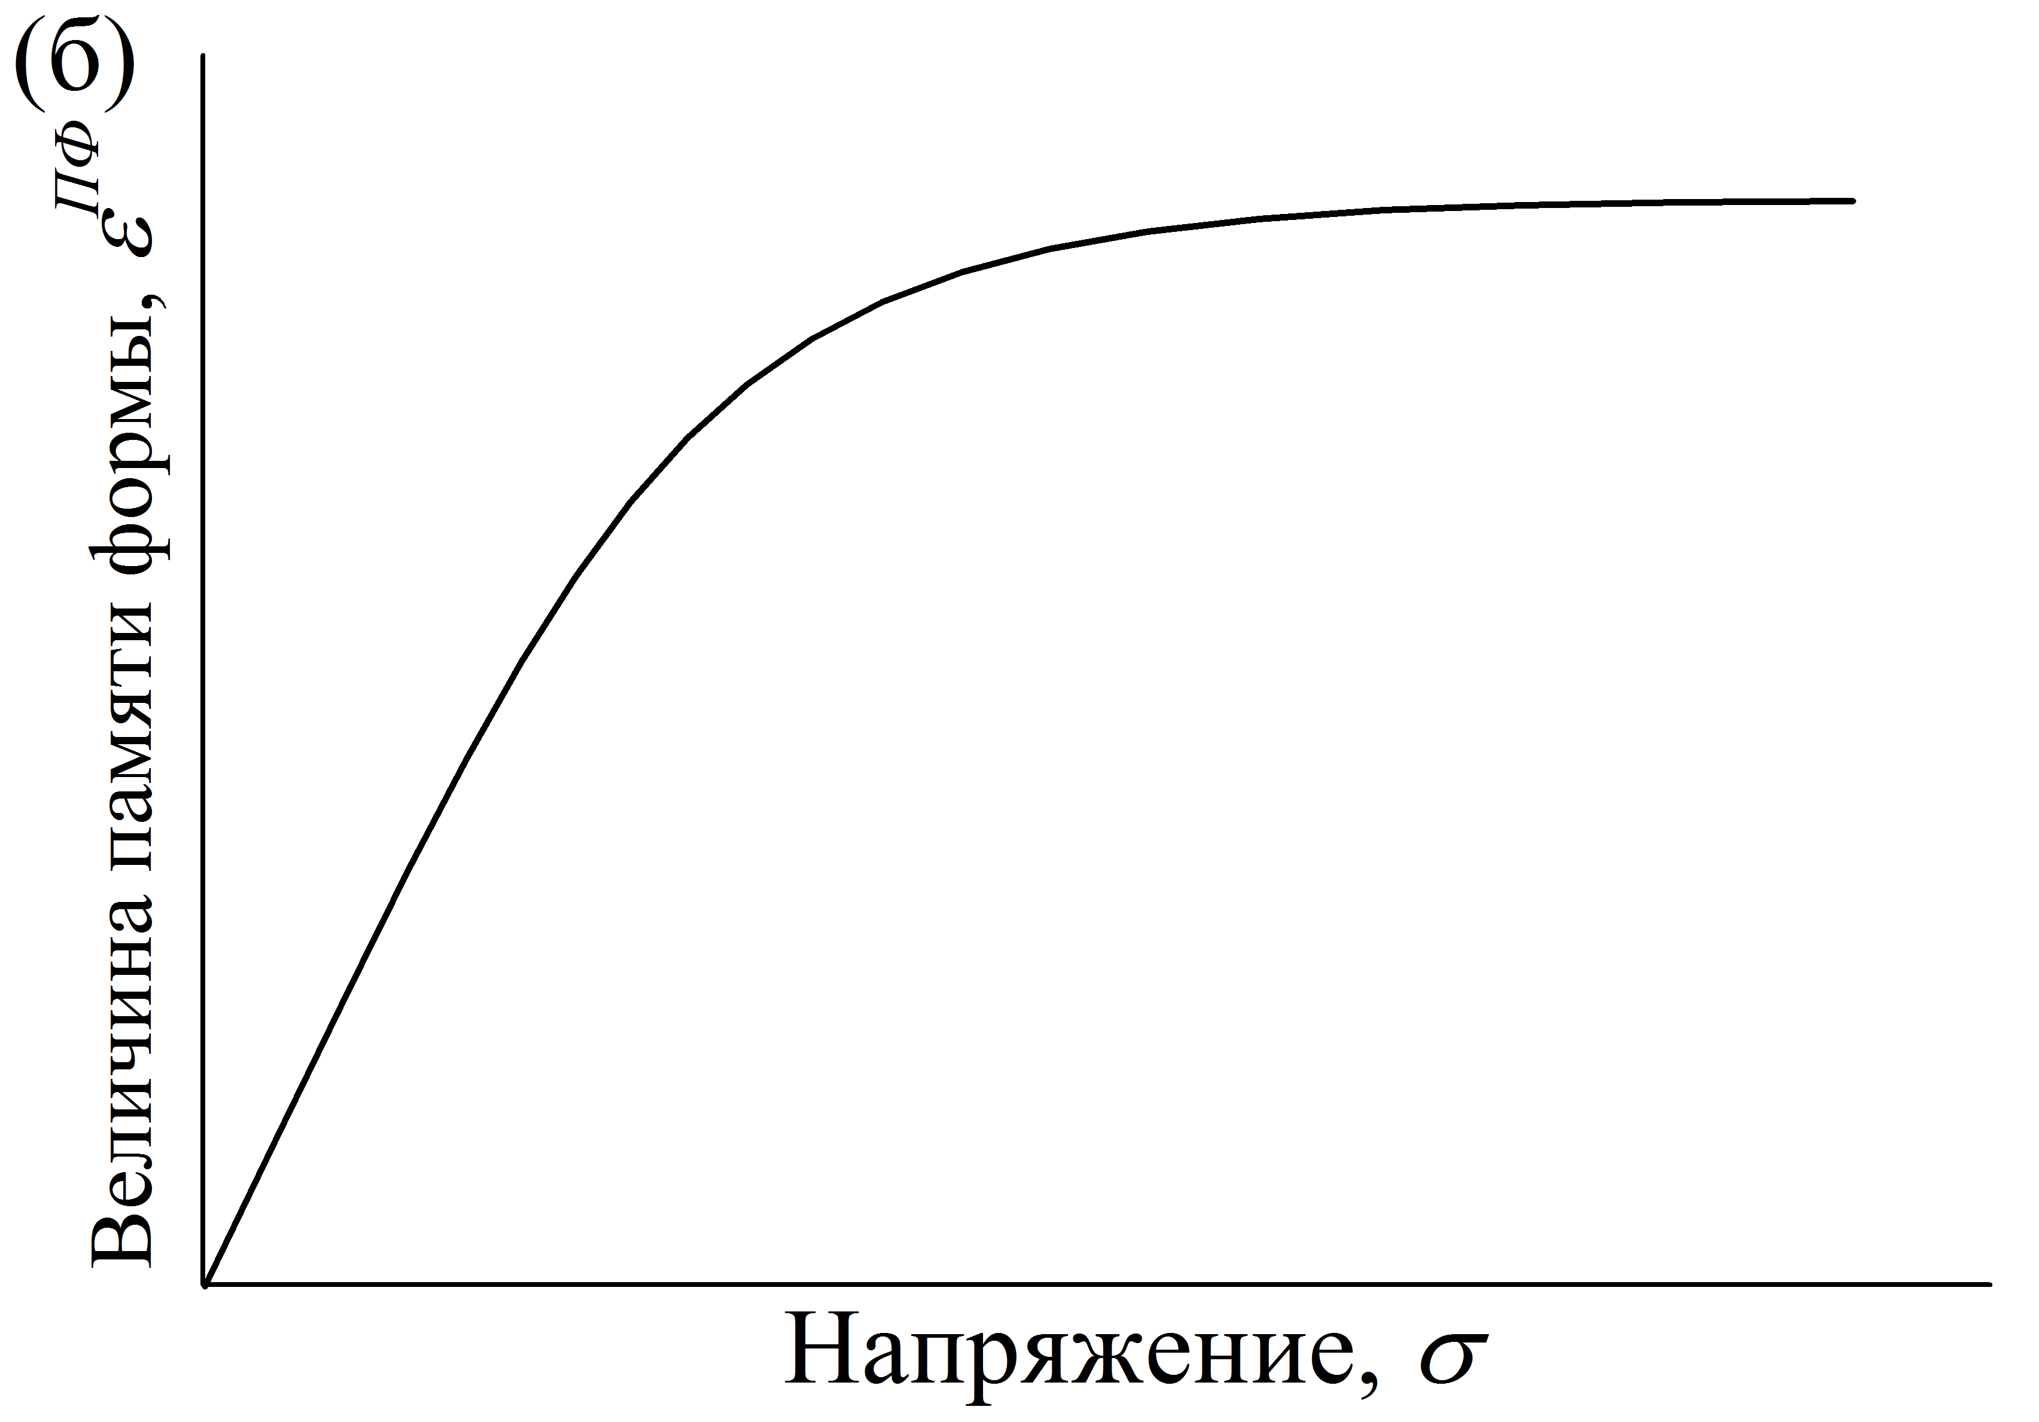
Рисунок 4 Изменение деформации при охлаждении и нагревании сплава с памятью формы под постоянной нагрузкой (а). Зависимость величины эффекта памяти формы от напряжения (б)
На рисунке 4а представлена типичная кривая изменения деформации сплава с памятью формы при охлаждении и нагревании под нагрузкой. При охлаждении деформация накапливается при прямом превращении за счет образования ориентированных кристаллов мартенсита. При последующем нагревании деформация, накопленная за счет превращения, восстанавливается в процессе обратного превращения. Восстановление деформации при нагревании называют эффектом памяти формы [3-6], а величину обратимой деформации – величиной эффекта памяти формы ε^{ПФ}. Восстановление деформации возможно полностью или частично. Если деформация восстановилась частично, это означает, что в процессе возникновения пластин мартенситной фазы, напряжения на межфазных границах превосходили предел текучести и происходило пластическое деформирование материала по дислокационному каналу. В таком случае, кривая ε(Т) является незамкнутой, и необратимую деформацию (ε_{нд}) можно определить, как показано на рисунке 4а.
Величина обратимой деформации зависит от напряжения, которое было приложено к образцу при охлаждении и нагревании. Характерная зависимость величины эффекта памяти формы от напряжения представлена на рисунке 4б. При увеличении напряжения увеличивается объемная доля благоприятно ориентированных кристаллов мартенсита, и как вследствие увеличивается обратимая деформация. По достижении некоторого значения напряжения, все кристаллы мартенсита ориентированы в направлении действия внешней нагрузки, т.е. достигнут кристаллографический ресурс превращения. Следовательно, дальнейшее увеличение напряжения не меняет величину эффекта памяти формы.
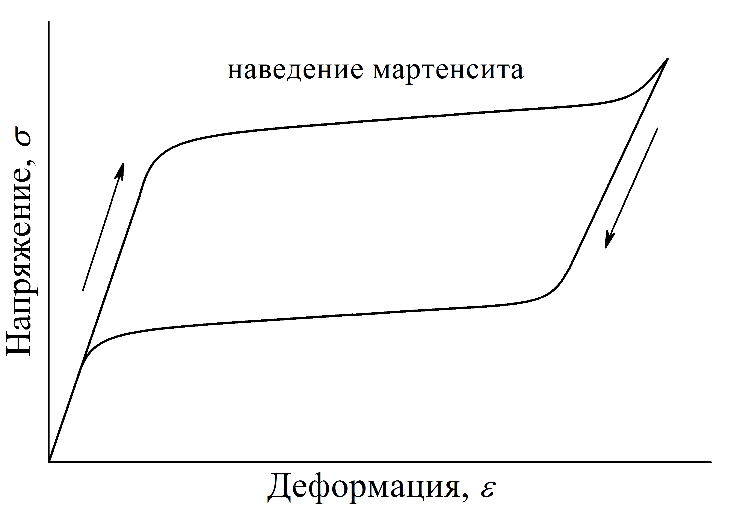
Рисунок 5 Изменение напряжение и деформации при реализации псевдоупругости в никелиде титана
Накопление значительных обратимых деформаций возможно не только при охлаждении, но и при изменении нагрузки [3-6]. Если деформирование сплава осуществить при температурах выше М_{н}, то под нагрузкой температуры прямого перехода возрастут, согласно закону типа Клаузиса-Клапейрона (рис. 2), так, что температура М_{н} совпадет с температурой деформирования, тогда возникнут ориентированные кристаллы мартенсита (рис. 5). Такой процесс называют наведением мартенситной фазы напряжением. От положения температуры деформирования относительно А_{к} зависит восстановление деформации при разгрузке. При температурах деформирования выше А_{к} мартенситная фаза неустойчива, и при разгрузке вся деформация, вызванная мартенситным превращением, восстановится (рис. 5). Такое свойство сплавов с памятью формы называется псевдоупругостью. Однако, если температура деформирования ниже А_{к}, то после разгрузки будет наблюдаться остаточная деформация, которая может быть полностью или частично восстановлена при нагревании материала выше температуры А_{к}.
Одним наиболее перспективных применений сплавов с памятью формы являются термомеханические приводы: устройства, способные многократно обратимо изменять деформацию и напряжение при изменении температуры. Обычно такие устройства состоят из рабочего элемента с памятью формы и упругого контртела. Предварительно деформированный элемент с памятью формы соединяется с упругим контртелом так, чтобы оба эти элемента деформировались совместно. При нагреве рабочее тело восстанавливает деформацию за счет эффекта памяти формы, что приводит к деформированию упругого элемента (рабочий ход). При этом в обоих элементах возникают механические напряжения, которые обеспечивают деформирование сплава с памятью формы в противоположную сторону на этапе охлаждения (холостой ход).
Обычно в термомеханических приводах используют сплавы на основе TiNi, испытывающие B2 ↔ B19’, поскольку при таком превращении наблюдаются большая деформация превращения (около 10 %) и генерация больших усилий на рабочем ходе привода. Однако одной из проблем, препятствующих применению сплавов с памятью формы с таким превращением, является широкий диапазон температур или напряжений, в которых проявляются функциональные свойства материла во время работы привода. Использование сплавов, испытывающие узкие B2 ↔ R превращения, не оправдано, поскольку при таком превращении не наблюдается существенной генерации усилий [4], следовательно, не будет совершаться работа над контртелом.
Для уменьшения диапазона рабочих температур или напряжений привода можно выбрать в качестве рабочего элемента сплав с памятью формы, испытывающий B2→B19’ мартенситное превращение при изотермической выдержке. В таком случае можно реализовать неполное прямое превращение в рабочем элементе на этапе охлаждения, а после произвести изотермическую выдержку. В процессе выдержки будет протекать мартенситное превращение, следовательно, рабочий диапазон температур буден сужен.

1.3 Термоупругие мартенситные превращения и обратимая деформация в условиях изотермической выдержки
Принято считать, что термоупругие мартенситные превращения обладают атермической кинетикой. Это означает, что изменение фазового состава возможно только при изменение внешних факторов, таких как температура или напряжение. Однако к настоящему моменту существуют ряд работ, в которых показана возможность реализации прямого мартенситного превращения в сплавах на основе TiNi при изотермической выдержке [11-19]. Впервые такое явление было обнаружено в работах профессора С. Б. Кустова [11-13]. Было показано, что в сплавах TiNi нестехиометрического состава электросопротивление меняется в процессе изотермической выдержки. Авторы связали такое аномальное изменение электросопротивления с изотермическим переходом. Если же состав сплава был близок к стехиометрическому, то электросопротивление в процессе выдержки оставалось постоянным. Авторы предполагают, что реализация изотермических превращений связано с термоактивируемым движением межфазных границ. В процессе движения межфазной границы при прямом переходе возникают дефекты кристаллической структуры (н-р, дислокации), которые препятствуют движению этой границы. Предполагается, что в процессе изотермической выдержки материала происходит термоактивируемое движение этих дефектов, вследствие чего локально уменьшается упругая энергия на межфазной границе, т.е. происходит релаксация напряжений. Таким образом, уменьшаются силы, препятствующие превращению, и происходит изотермическое мартенситное превращение. Следовательно, протекание изотермического мартенситного превращения возможно лишь при выдержке внутри температурного интервала прямого перехода, поскольку только в этом случае в материале существуют границы раздела между аустенитом и мартенситом.
Однако в работе профессора Т. Какешиты [14], также с помощью метода измерения электросопротивления, было обнаружено мартенситное превращение во время изотермической выдержки при температуре выше М_{н}, когда материал находился полностью в аустенитном состоянии. Авторы в работах [14-16] предполагают, что атермические мартенситные превращения являются частным случаем изотермических мартенситных превращений, которые присуще сталям.
В работах [11-16] мартенситные превращения при изотермической выдержке исследовали с помощью измерения удельного электросопротивления. Однако изменение электросопротивления может быть связано с релаксационными процессами, миграцией точечных дефектов, движением дислокаций и т. п. Это означает, что такая методика не позволяет получить точную оценку количества материала, изотермически перешедшего в мартенситную фазу. Наиболее достоверным способом оценки количества изотермически превращенного материала является метод дифференциальной сканирующей калориметрии (ДСК). С помощью этого метода можно напрямую измерить выделенную или поглощенную теплоту при превращении, которая никак не зависит от изменения дефектной структуры в материале. Более того, объемная доля превращенной области сплава при прямом переходе пропорциональна теплоте, поглощенной при обратном превращении. Таким образом была изучена кинетика изотермического B2→B19’ мартенситного превращения в закаленном бинарном сплаве Ti₄₉Ni₅₁ [17] и в четырехкомпонентном сплаве Ti_{40.7}Hf_{9.5}Ni_{44.8}Cu₅ [18]. Было обнаружено, что в процессе изотермической выдержки объемная доля мартенсита увеличивается со временем до насыщения (рис. 6), величина которого зависит от температуры выдержки. Максимальные значения объемной доли мартенсита 45 % и 80 % были обнаружены при температуре выдержки равной М_{н}, в сплавах Ti₄₉Ni₅₁ и Ti_{40.7}Hf_{9.5}Ni_{44.8}Cu₅, соответственно. При этом удаление температуры выдержки от М_{н} приводит к уменьшению объемной доли мартенсита.
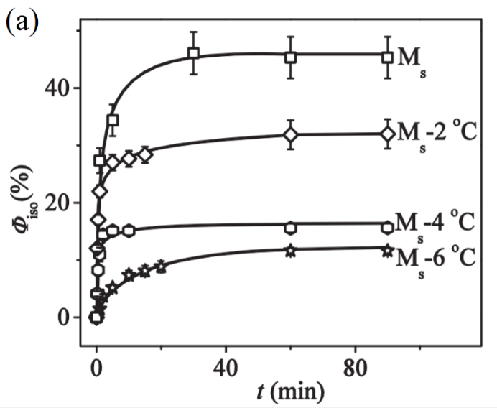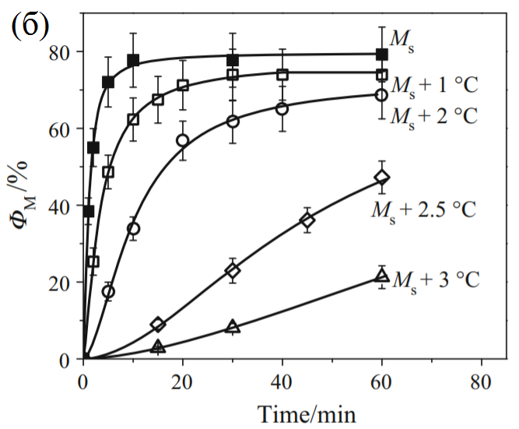
Рисунок 6. Зависимости объемной доли мартенсита от времени, полученные в процессе изотермической выдержки сплавов Ti₄₉Ni₅₁ (а) [17] и Ti_{40.7}Hf_{9.5}Ni_{44.8}Cu₅ (б) [18]
Авторами работ [17-18] предложен механизм изотермического мартенситного превращения в сплавах на основе никелида титана, который был описан в работе [19]. Предполагается, что точечные дефекты замещения создают искажения кристаллической решетки, которые препятствуют мартенситному сдвигу атомов. В процессе изотермической выдержки точечные дефекты замещения мигрируют вследствие ненулевой подвижности атомов, в результате чего, возникают области в которых понижается упругая энергия. Если выигрыш химической энергии достаточно для преодоления пониженного энергетического барьера, то будет совершен мартенситный сдвиг, который свою очередь увеличит упругую энергию материала. Дальнейшее изотермическое образование мартенситной фазы возможно, пока случайные флуктуации упругой энергии достаточны для нарушения термоупругого равновесия. Более того, такой механизм изотермического мартенситного превращения может быть реализован при температурах выше температуры М_{н}, но ниже температуры термодинамического равновесия Т₀, при которой свободные энергии аустенитной и мартенситной фаз совпадают. Поскольку образование ориентированных кристаллов мартенсита в сплавах на основе NiTi сопровождается изменением деформации [3-6], можно предположить, что в процессе изотермического мартенситного превращения под нагрузкой также возможно изменение обратимой деформации.
Исследование изменения деформации сплава Ti₅₀Ni₅₀ в процессе изотермической выдержки под постоянной нагрузкой были проведены в работах профессора Мовчана А.А. в режимах переориентации мартенсита [20-23] и псевдоупругости [22-23]. Чтобы исключить процессы теплопередачи и теплопроводности как причины реономного поведения сплава (т.е. зависимость от скоростей охлаждения/нагревания или нагрузки/разгрузки), авторы проводили эксперименты в режиме переориентации мартенсита в изотермических условиях при комнатной температуре, которая меньше температуры M_{к}. В данных работах исследовали изменение деформации со временем при постоянном значении напряжения после постепенного ступенчатого нагружения. На рисунке 7а представлены ε(t) кривые после скачкообразного изменения напряжения на 25 МПа в интервале 50 ÷ 100 МПа (соответствующие кривые снизу-вверх). Значение деформации в начальный момент времени соответствует изменению неупругой деформации после скачка напряжений на 25 МПа. После скачка неупругой деформации наблюдается прирост деформации под действием постоянного напряжения и по прошествии 20-30 минут уровень деформации перестает меняться.
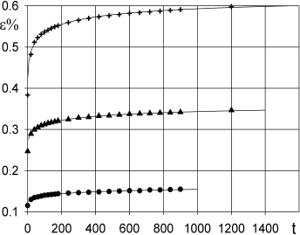  (а) | 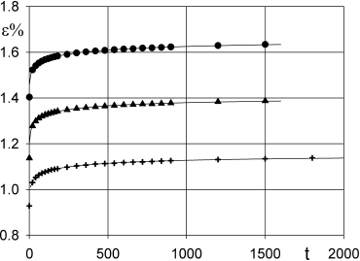  (б)
Рисунок 7 Изменение деформации со временем после ступенчатого нагружения эквиатомного сплава в режиме псевдопластичности с величинами скачка 25 МПа: (а) – 50, 75 и 100 МПа (снизу-вверх), и 50 МПа: (б) – 150, 200 и 250 МПа (сверху-вниз) [20-23].
После того как было достигнуто значение напряжения в 100 МПа, значение скачка напряжений было изменено на 50 МПа. Полученные аналогичные зависимости изменения деформации от времени выдержки постоянного значения напряжения в интервале 150 ÷ 250 МПа (соответствующие кривые сверху вниз) представлены на рисунке 7б. Видно, что величина начального значения деформации, а также прирост деформации в процессе выдержки уменьшается по мере увеличения нагрузки. Авторы объясняют данное поведение наличием точки перегиба диаграммы деформирования при проявлении эффекта переориентации мартенсита. Увеличение напряжения до первой точки перегиба приводит к уменьшению касательного модуля упругости, что в свою очередь приводит к увеличению мгновенной деформации после скачка напряжений. Дальнейшее увеличение напряжения приводит к увеличению касательного модуля упругости, что объясняет падение мгновенной деформации.
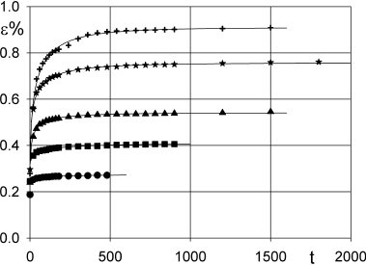  (а) | 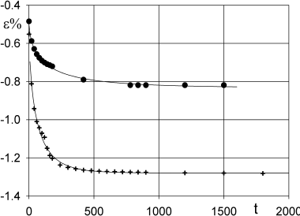  (б)
Рисунок 8 Изменения деформации со временем после ступенчатого нагружения (а) (в интервале 199 ÷ 330 – снизу-вверх) и разгрузки (б) (в интервале 99 ÷ 149 – снизу-вверх) эквиатомного никелида титана в режиме псевдоупругости [22-23].
Также в работе [23] было исследовано изменение деформации со временем в процессе выдержки сплава Ti₅₀Ni₅₀ под постоянным напряжением после ступенчатого нагружения (рис. 8а) и разгрузке (рис. 8б) при температуре 40 ^{о}С в режиме псевдоупругости. В опытах на псевдоупругость наблюдается не только весьма заметный рост деформаций со временем в процессе выдержки после этапа ступенчатой нагрузки, но и заметное падение деформаций со временем после этапа ступенчатой разгрузки. Было обнаружено, что чем больше результирующее напряжение при нагрузке, тем больше величина мгновенной деформации и прироста деформации в процессе выдержки. Напротив, чем меньше напряжение после ступенчатой разгрузки, тем больше уменьшение деформации во время выдержки.
Таким образом, аналитический обзор работ Мовчана А.А. показал, что деформация может меняться в условиях изотермической выдержки при постоянном значении напряжения при проявлении эффектов переориентации и наведении мартенсита. Однако в работах не уделяется внимание природе такого аномального поведения сплава, поскольку априори считается, что термоупругие мартенситные превращения, а также эффект переориентации мартенсита зависят от времени и от скорости деформирования. Также стоит отметить, что поскольку накопление деформации за счет переориентации мартенсита было обнаружено полностью в мартенситном состоянии, то изменение деформации со временем не связано с термоупругими мартенситными превращениями. В то же время, изменение деформации в процессе выдержки после ступенчатого нагружения в режиме псевдоупругости было изучено только при одной температуре (40 ^{о}С). Следовательно, не было изучено влияние температуры деформирования на прирост деформации.
Изменение деформации при изотермической выдержке под различными нагрузками было исследовано в сплаве TiNi, состав которого был близок к эквиатомному [24]. На рисунке 9 представлены зависимости сдвиговой деформации от времени, полученные после скачкообразного деформирования сплава TiNi в смешанном (Д) и в мартенситном (М) состояниях. Сдвиговая деформация в начальный момент времени соответствует скачку неупругой деформации после деформирования. Выдержка под постоянным напряжением после изотермического деформирования в мартенситном состоянии не приводит к изменению деформации. Если выдержку проводили при температуре, при которой сплав находился в смешанном состоянии, то деформация растет до насыщения, величина которого зависит от напряжения. Максимальное изменение деформации 1.3 % наблюдалось при выдержке под напряжением 50 МПа. Установлено, что вся накопленная деформация восстанавливалась при последующем нагреве выше температуры А_{к}. На основании этого авторы сделали вывод о том, что накопление деформации в процессе выдержки связано исключительно с изотермическими мартенситными превращениями.
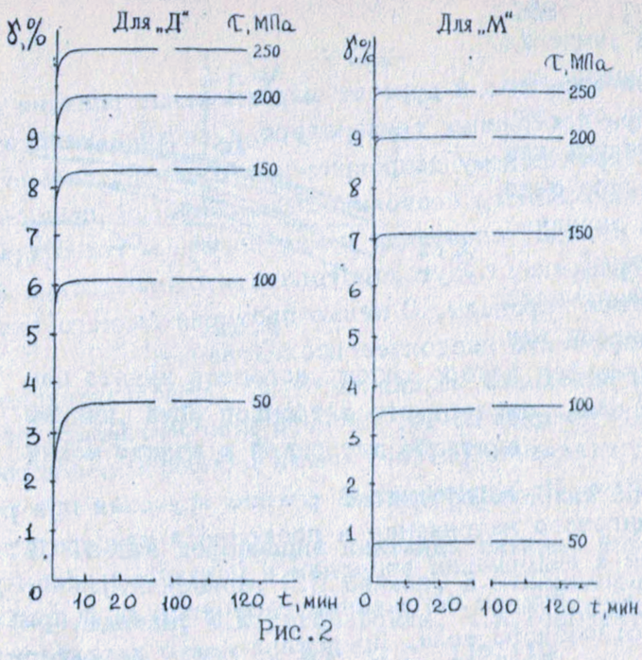
Рисунок 9 Изменения деформации сдвига от времени в процессе изотермической выдержки сплава TiNi, полученные при различных значениях сдвигового напряжения. Буквами «Д» и «М» обозначены смешанное и мартенситное фазовые состояния материала в начале изотермического деформирования [24]
В работах [25-26] было исследовано изменение деформации сплавов Ti₄₉Ni₅₁ и Ti_{40.7}Hf_{9.5}Ni_{44.8}Cu₅ при выдержке в изотермических условиях под постоянной растягивающей нагрузкой. Образцы, которые находились в аустенитном состоянии, охлаждали под постоянной нагрузкой (50 МПа для TiNi и 235 МПа для TiHfNiCu) до некоторой температуры, выдерживали в течение 60 минут и нагревали. Было обнаружено, что в процессе изотермической выдержки, деформация увеличивалась со временем. При последующем нагревании образца под нагрузкой наблюдали полный возврат деформации. Исследовано влияние температуры выдержки на изотермическую деформацию, накопленную за 60 минут (рисунок 10). Видно, что полученные зависимости являются немонотонными и максимальные значения 0.4 % и 2.9 % наблюдали при температуре выдержки равной М_{н}^{σ} – 6 ^{о}С, для сплавов TiNi и TiHfNiCu, соответственно.
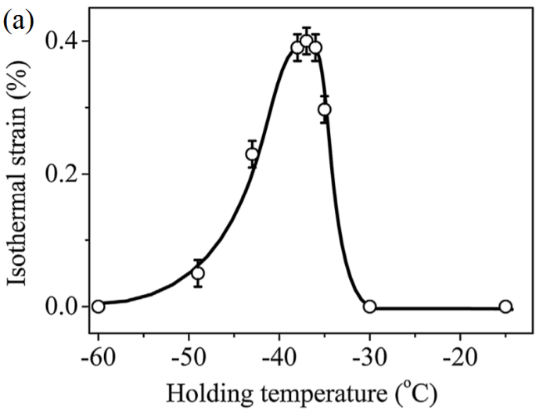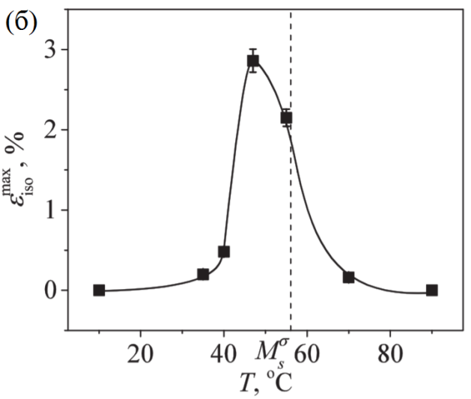
Рисунок 10 Влияние температуры выдержки на величину изотермической деформации, накопленная в процессе изотермической выдержи сплавов Ti₄₉Ni₅₁ (а) [25] и Ti_{40.7}Hf_{9.5}Ni_{44.8}Cu₅ (б) [26] под постоянной нагрузкой 50 и 235 МПа, соответственно
Механизмами обратимого деформирования сплавов с эффектом памяти формы являются появление ориентированных кристаллов мартенсита при мартенситном превращении, или при переориентации мартенсита. Можно предположить, что изменение деформации при изотермической выдержке может быть также связано с переориентацией неблагоприятно ориентированных кристаллов мартенсита, возникшие при охлаждении до температуры выдержки. Однако, в работе [26] был обнаружен прирост изотермической деформации более 2 % при температуре М_{н}^{σ} – 1 ^{о}С, при которой, объемная доля мартенсита мала и ее переориентация не может сопровождаться изменение деформации в 2 %. Таким образом, в работах [25-26] было показано, что изменение обратимой деформации при изотермической выдержке сплавов на основе TiNi под постоянным растягивающим усилием вызвано изотермическим мартенситным превращением.
Аналитический обзор литературы показал, что существуют сплавы на основе никелида титана, в которых возможна реализация мартенситного превращения в изотермических условиях после активного деформирования [24] или после охлаждения под нагрузкой [25-26]. В процессе превращения, деформация увеличивается до постоянного значения и частично или полностью восстанавливается при нагревании. Данные работы показывают лишь факт изменения деформации при выдержке под напряжением, однако влияние температуры и напряжения при выдержке, а также режима, предшествующего выдержке на изменение деформации при выдержке не изучено. Это не позволяет определить оптимальные режимы выдержки, при которых наблюдается максимальное изменение обратимой деформации и установить возможность использования сплавов на основе TiNi, испытывающих изотермическое превращение, в качестве рабочего элемента приводов.

Глава 2. Цели и методики исследования
2.1. Цели исследования
Обзор литературы показал, что в сплавах, испытывающие мартенситные превращения в изотермических условиях, выдержка под постоянным напряжением в интервале температур прямого перехода сопровождается изменением обратимой деформации [24-26]. Это явление позволяет использовать сплавы на основе TiNi в различных устройствах для уменьшения рабочего интервала температур или напряжения. Однако для того, чтобы определить границы применимости сплавов, испытывающих изотермические переходы при выдержке, необходимо исследовать влияние параметров и условий выдержки на изменение деформации при выдержке. Таких исследований ранее проведено не было, поэтому целью настоящей работы явилось изучение влияния температуры и напряжения на изменение обратимой деформации сплава Ti₄₉Ni₅₁ в процессе изотермической выдержки в различных режимах. Для решения поставленной цели необходимо было решить следующие задачи:
1. Исследовать влияние напряжения и температуры выдержки на изменение обратимой деформации при изотермической выдержке сплава после охлаждения под нагрузкой;
2. Исследовать влияние напряжения и температуры выдержки на изменение обратимой деформации при изотермической выдержке сплава после активного деформирования;
3. Выявить закономерности влияния температуры, напряжения и режима выдержки на изотермическую деформацию.
2.2 Объекты и методики исследования
Проволочные образцы сплава Ti₄₉Ni₅₁ диаметром 1,5 мм и рабочей длиной 100 мм были закалены от 850 ^{о}С (15 мин.) в воде и были подвержены 100 теплосменам в интервале температур мартенситных превращений для стабилизации свойств сплава. После такой термообработки образцы испытывали прямое B2 – B19’ превращение при температурах M_{н} = -45 ^{о}С, M_{к} = -63 ^{о}С и обратное B19’ – B2 превращение при температурах A_{н} = -28 ^{о}С, A_{к} = -11 ^{о}С.
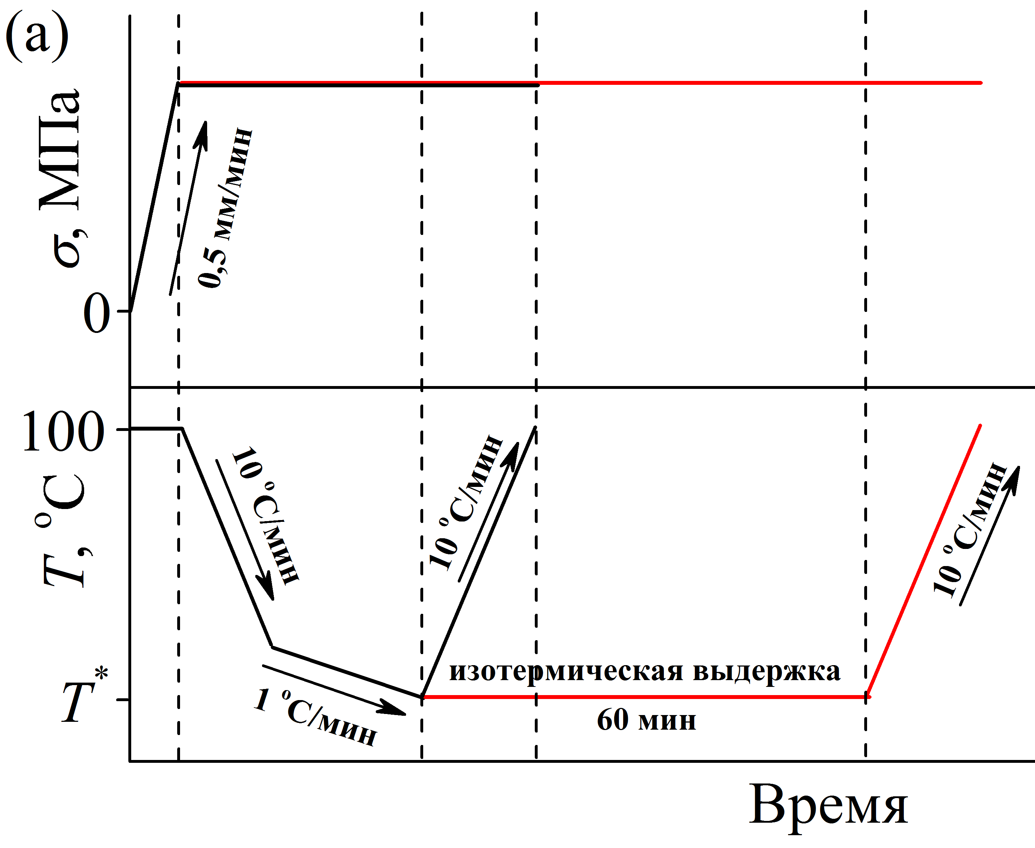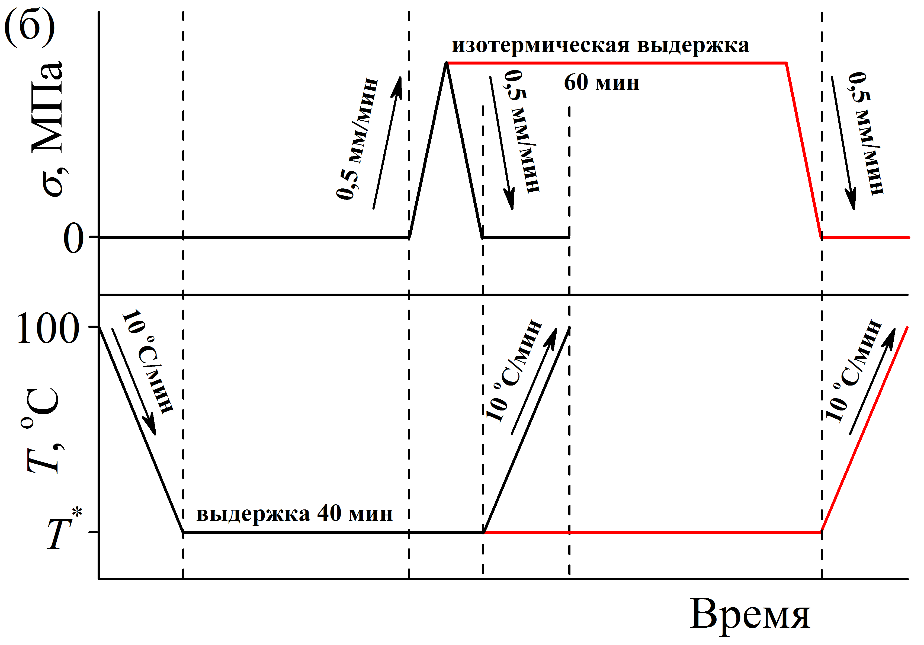
Рисунок 11 Схематичное изменение температуры и напряжения от времени в сплаве Ti₄₉Ni₅₁ при нагрузке-охлаждении-выдержки-разгрузки (а) и при охлаждении-нагрузки-выдержки-разгрузки-нагрев (б). Черными кривыми представлены дополнительные эксперименты без изотермической выдержки под нагрузкой. Стрелками указаны значения скоростей нагрузки/разгрузки или нагрева/охлаждения на соответствующих участках.
Изучение изменения изотермической деформации в процессе выдержки проводили в двух режимах: выдержка после охлаждения под нагрузкой или выдержка после активного деформирования. В первом режиме, образцы в аустенитном состоянии нагружали, охлаждали под нагрузкой до некоторой температуры T*, выдерживали в течение 60 минут и нагревали (рис. 11 а, красная кривая). Охлаждение до температуры выдержки делали двухступенчатым: сначала образец охлаждали с большой скоростью 10 ºС/мин, затем за 20 ºС до температуры выдержки охлаждали с маленькой скоростью 1 ºС/мин. Такое двухступенчатое охлаждение позволяет выдерживать температуру образца с высокой точностью. Дополнительно были проведены аналогичные эксперименты без промежуточной выдержки. Растягивающее напряжение варьировали от 50 до 300 МПа, температуру выдержки меняли в интервале М_{к} ÷ М_{н} + 10 ^{о}С.
Во втором режиме, образцы, которые находились в аустенитном состоянии, охлаждали под нулевой нагрузкой до температуры выдержки T*, выдерживали в течение 40 минут для однородного распределения температуры в образце и в захватах. После чего активно деформировали до некоторого напряжения, выдерживали под постоянной нагрузкой в течение 60 минут, разгружали и нагревали (рис 11 б, красная кривая). Также дополнительно проводили эксперименты без промежуточной выдержки (рис 11 б, черная кривая). Температуру выдержки T* варьировали в интервале от М_{к}^{σ} до М_{н}^{σ} + 10 ^{о}С. Напряжение варьировали в интервале 50 ÷ 300 МПа. Скорость нагрузки и разгрузки составила 0,5 мм/мин.
Все эксперименты проводили в испытательной установке Shimadzu AG - 50kN, оснащенной криотермокамерой с управляемым режимом изменения температуры и видеоэкстензометром, который использовали для бесконтактного измерения деформации. В работе был разработан и изготовлен на электроэрозионном станке «АРТА 153 Про» специальный захват, который состоял из двух частей, каждая из которых имела форму волны, что позволило испытывать проволочные образцы на растяжение. При затягивании захватов проволока изгибалась в переходниках, что препятствовало выскальзыванию при действии растягивающей нагрузки.

Глава 3. Результаты экспериментальных исследований
3.1 Влияние температуры и напряжения на деформацию сплава TiNi при изотермической выдержке после охлаждения под нагрузкой
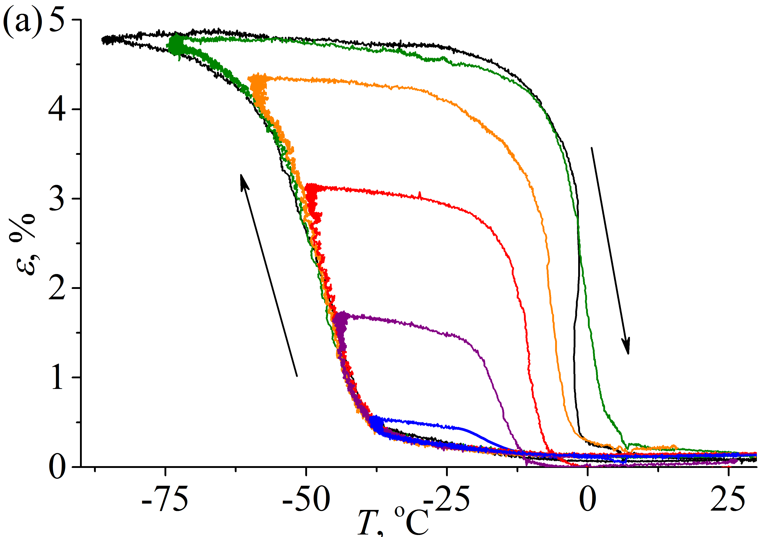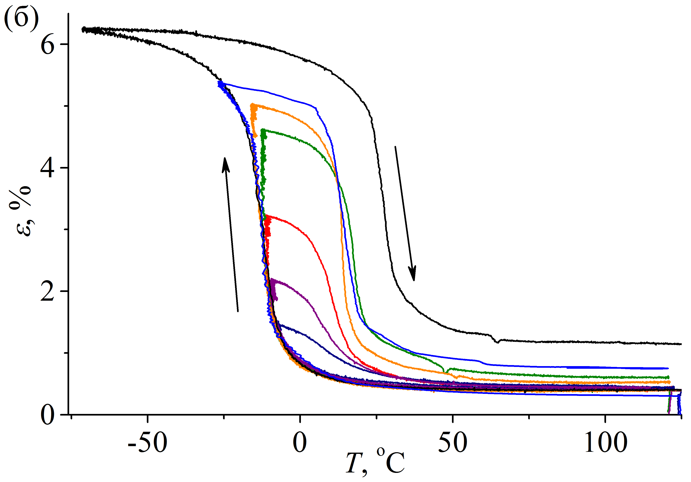
Рисунок 12 Изменения деформации сплава Ti₄₉Ni₅₁, полученные при охлаждении под нагрузкой 100 (а) и 300 (б) МПа до разных температур, изотермической выдержке в течение 60 минут и нагревании под нагрузкой. Черными кривыми представлены изменения деформации при непрерывном охлаждении и нагревании под нагрузкой в полном интервале мартенситных превращений
На рисунке 12 представлены экспериментальные ε(T) кривые, полученные при охлаждении и нагревании под напряжениями 100 (а) и 300 (б) МПа в полном температурном интервале (черные кривые) или в неполном интервале с промежуточной изотермической выдержкой в течение 60 минут. В экспериментах, в которых проводили выдержку, деформация на этапе охлаждения полностью совпадает с деформацией, полученной в термоцикле. Видно, что наблюдается увеличение деформации при последующей выдержке при температурах внутри интервала прямого превращения. Вне зависимости от положения температуры выдержки, вся накопленная деформация полностью или частично восстанавливается на этапе нагревания. Если выдержку проводить под напряжением 100 МПа, то необратимая деформация не наблюдалась, из чего можно сделать вывод, что накопление деформации в процессе изотермической выдержки связано исключительно с обратимыми процессами деформирования, а именно с образованием ориентированных кристаллов мартенсита. Если при выдержке действовало напряжение 300 МПа, то необратимая деформация наблюдалась если деформация, накопленная на этапах охлаждения и выдержки, превосходила 4 %.
Изменение изотермической деформации со временем в процессе выдержки представлено на рисунке 13. Рядом с соответствующей кривой представлена температура выдержки, выраженная относительно температуры начала прямого перехода под напряжением 100 или 300 МПа. Вне зависимости от приложенной нагрузки, изотермическая деформация растет с высокой скоростью в течение первых 20 минут выдержки, после чего накапливается с малой скоростью или остается постоянной. Величина накопленной деформации зависит от температуры выдержки. При температурах выдержки вблизи температур начала и конца прямого превращения изменение деформации не наблюдалось. Обнаружено, что величина изотермической деформации зависит от напряжения. Например, максимальное значение изотермической деформации составило 0,4 % при 100 МПа и 1,5 % при 300 МПа.
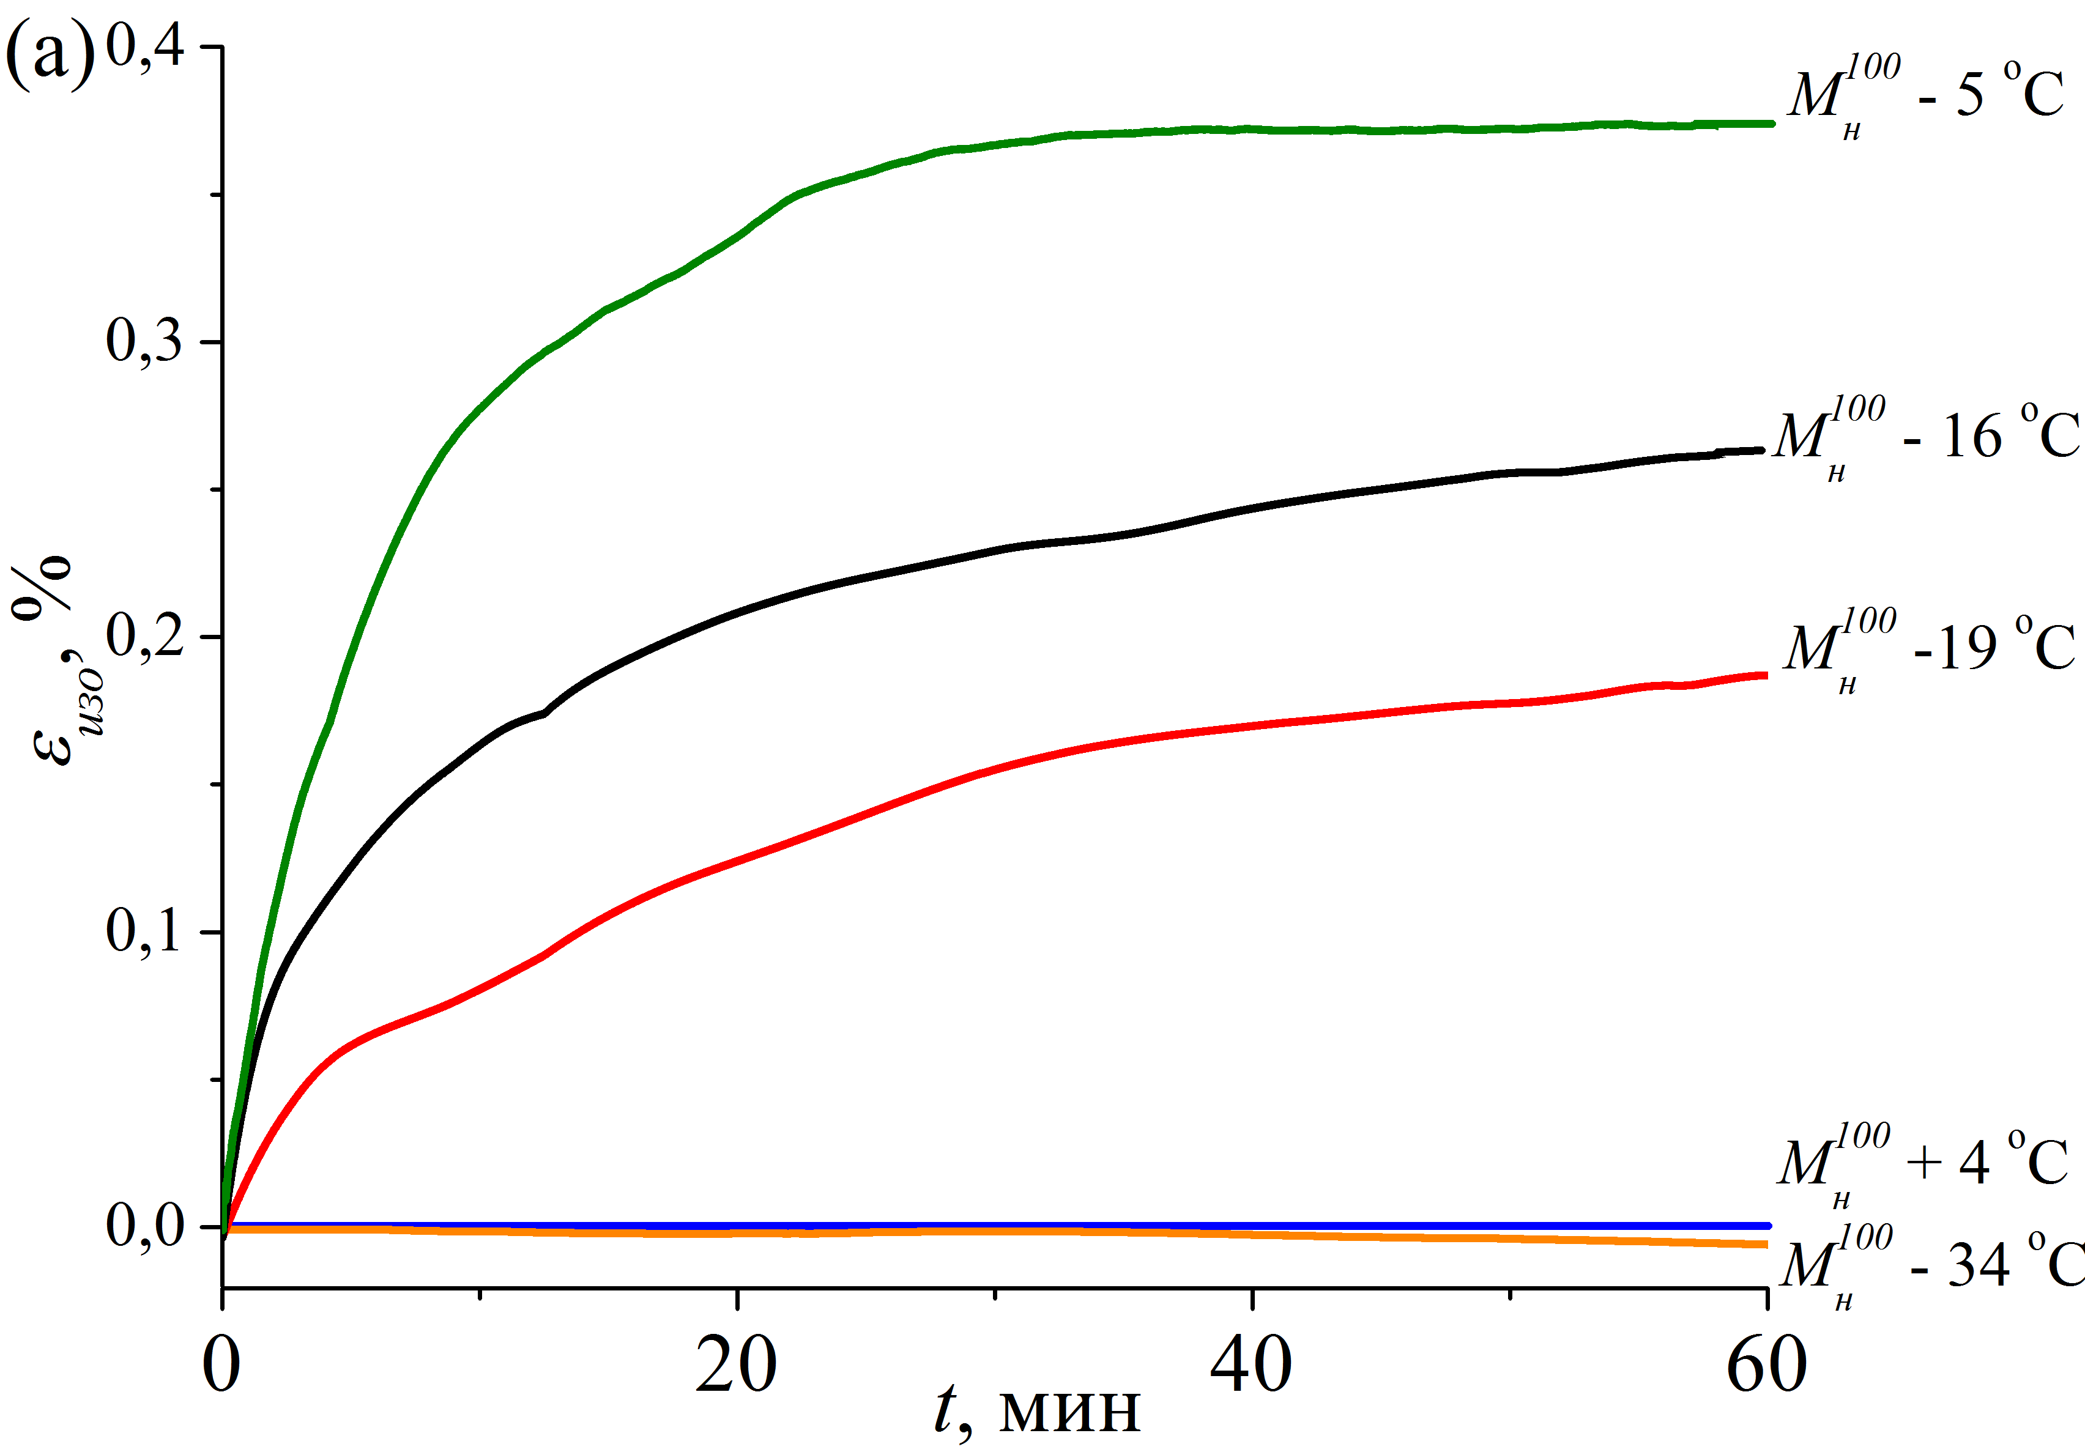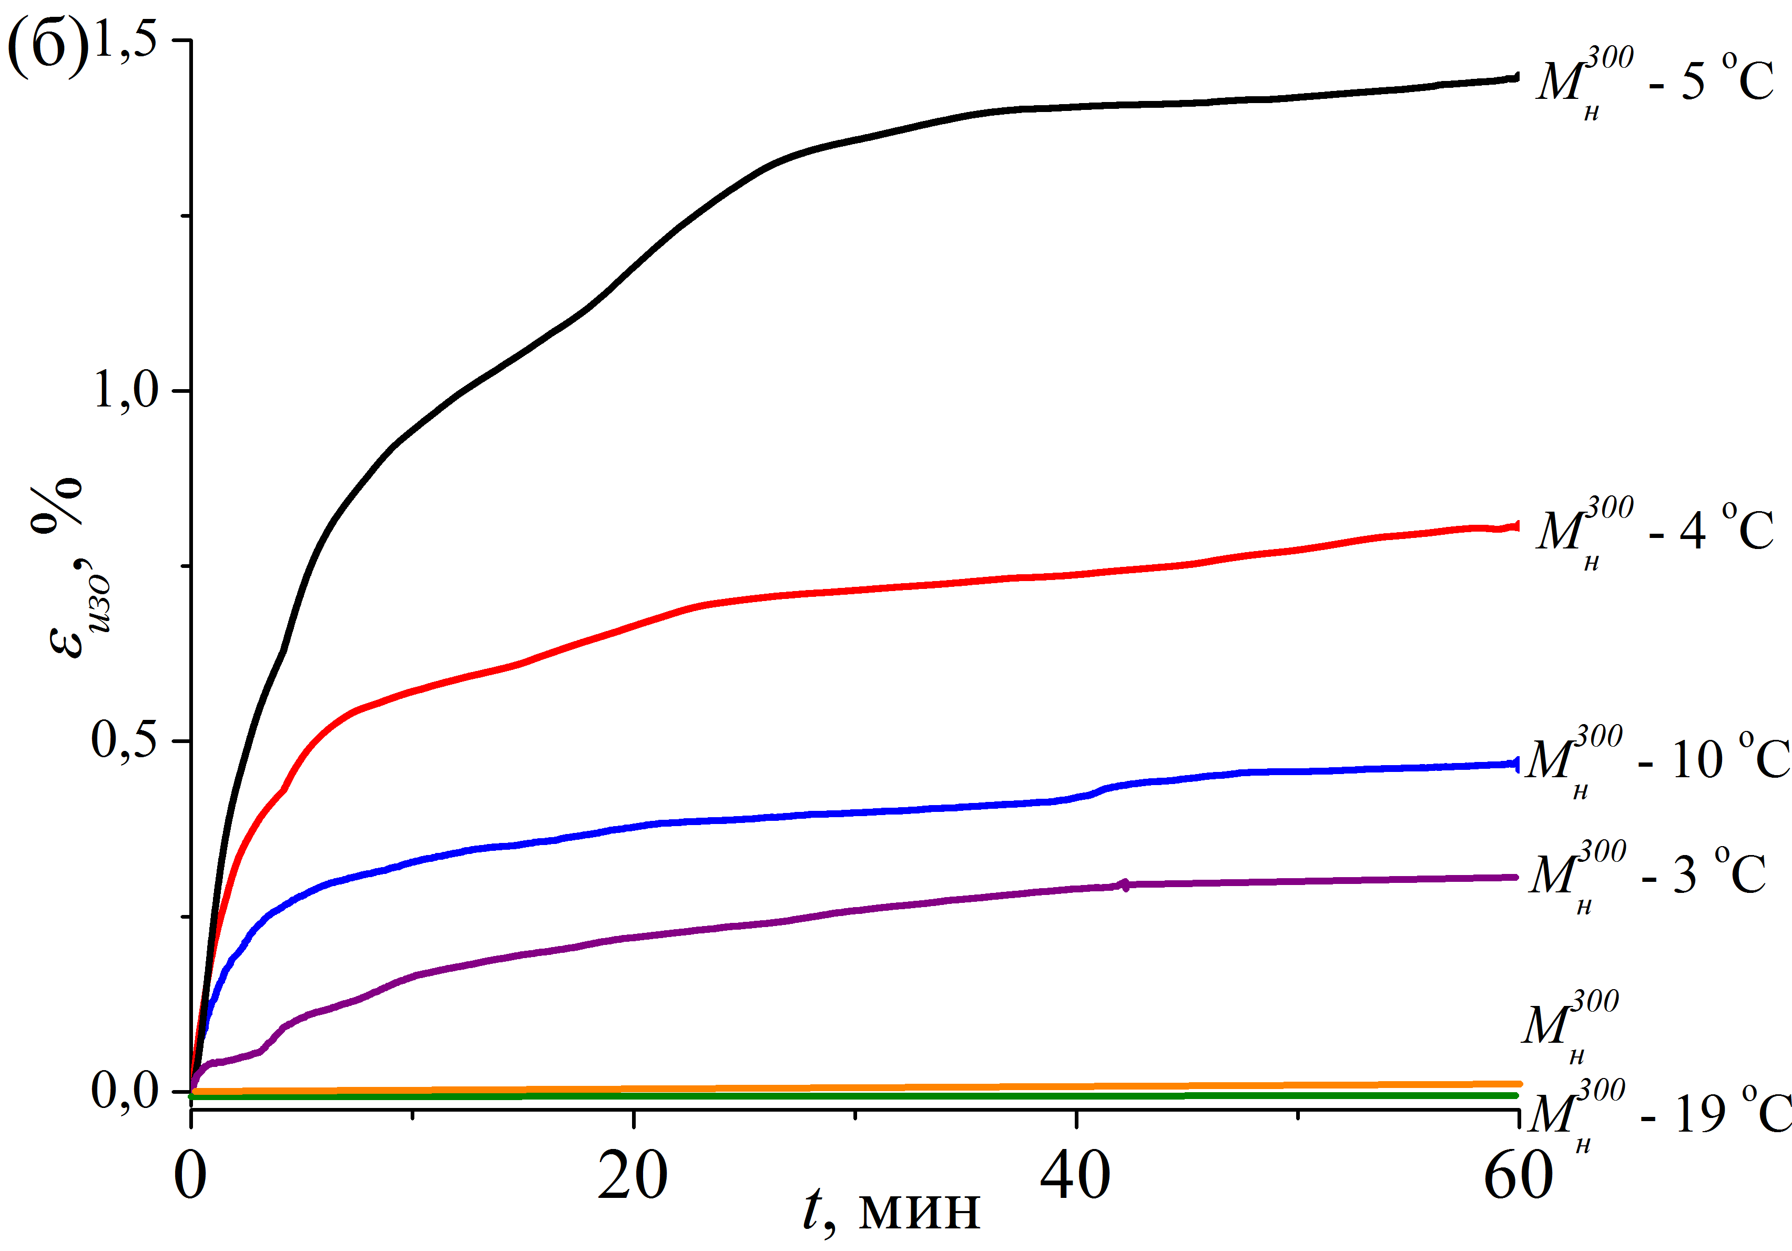
Рисунок 13 Изменение изотермической деформации со временем в процессе выдержки сплава Ti₄₉Ni₅₁ под напряжением 100 (а) и 300 (б) МПа при различных температурах
В работе также были получены аналогичные зависимости деформации от времени выдержки под напряжением 200 МПа при различных температурах. По полученным экспериментальным ε_{изо}(t) кривым для различных напряжений были построены зависимости изотермической деформации за 60 минут выдержки ($ε_{\text{изо}}^{\text{60}}$) от температуры выдержки, которые представлены на рисунке 14 а. Температуры начала прямого превращения под различными напряжениями представлены в виде вертикальных штриховых прямых. Видно, что не зависимо от действующего напряжения, полученные кривые являются немонотонными. Основное изменение изотермической деформации наблюдалось во время выдержки при температурах ниже температуры начала прямого превращения. Увеличение напряжения приводит к увеличению температур, в которых наблюдаются изменения изотермической деформации, а также положение температуры, при котором была обнаружена максимальная изотермическая деформация ($ε_{\text{изо}}^{\text{макс}}$). Такое смещение температур вызвано увеличением температуры превращений под действием напряжения в соответствии с соотношением типа Клаузиуса-Клапейрона [3-6]. Более того, увеличение напряжения приводит к увеличению максимальной изотермической деформации (рисунок 14 б). Влияние напряжения на максимальную изотермическую деформацию может быть описано линейной зависимостью, что является ожидаемым, поскольку чем больше напряжение, тем больше объемная доля ориентированного мартенсита и тем больше величина эффекта памяти формы. Максимальное значение изотермической деформации 1,5 % было обнаружено в процессе выдержки после охлаждения под напряжением 300 МПа.
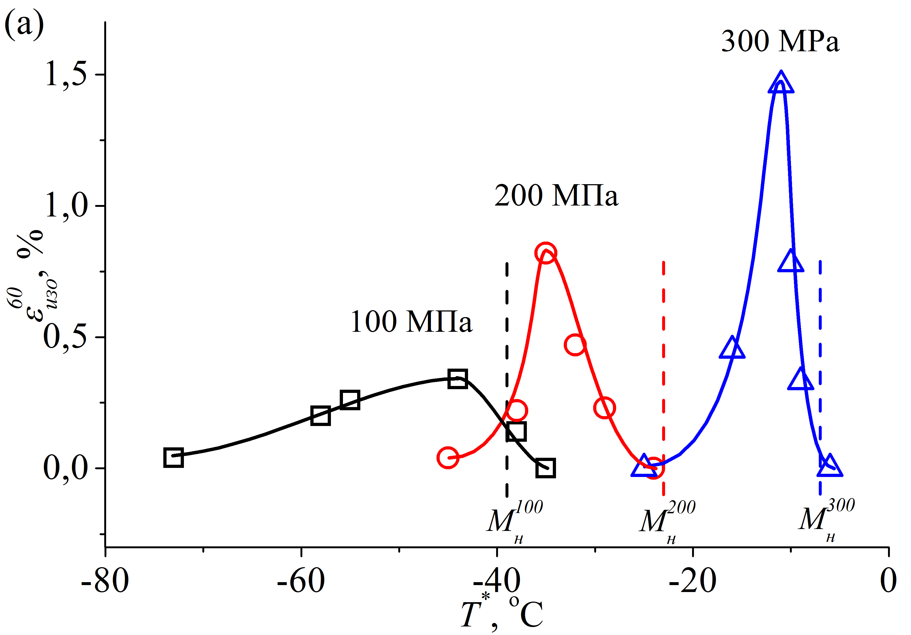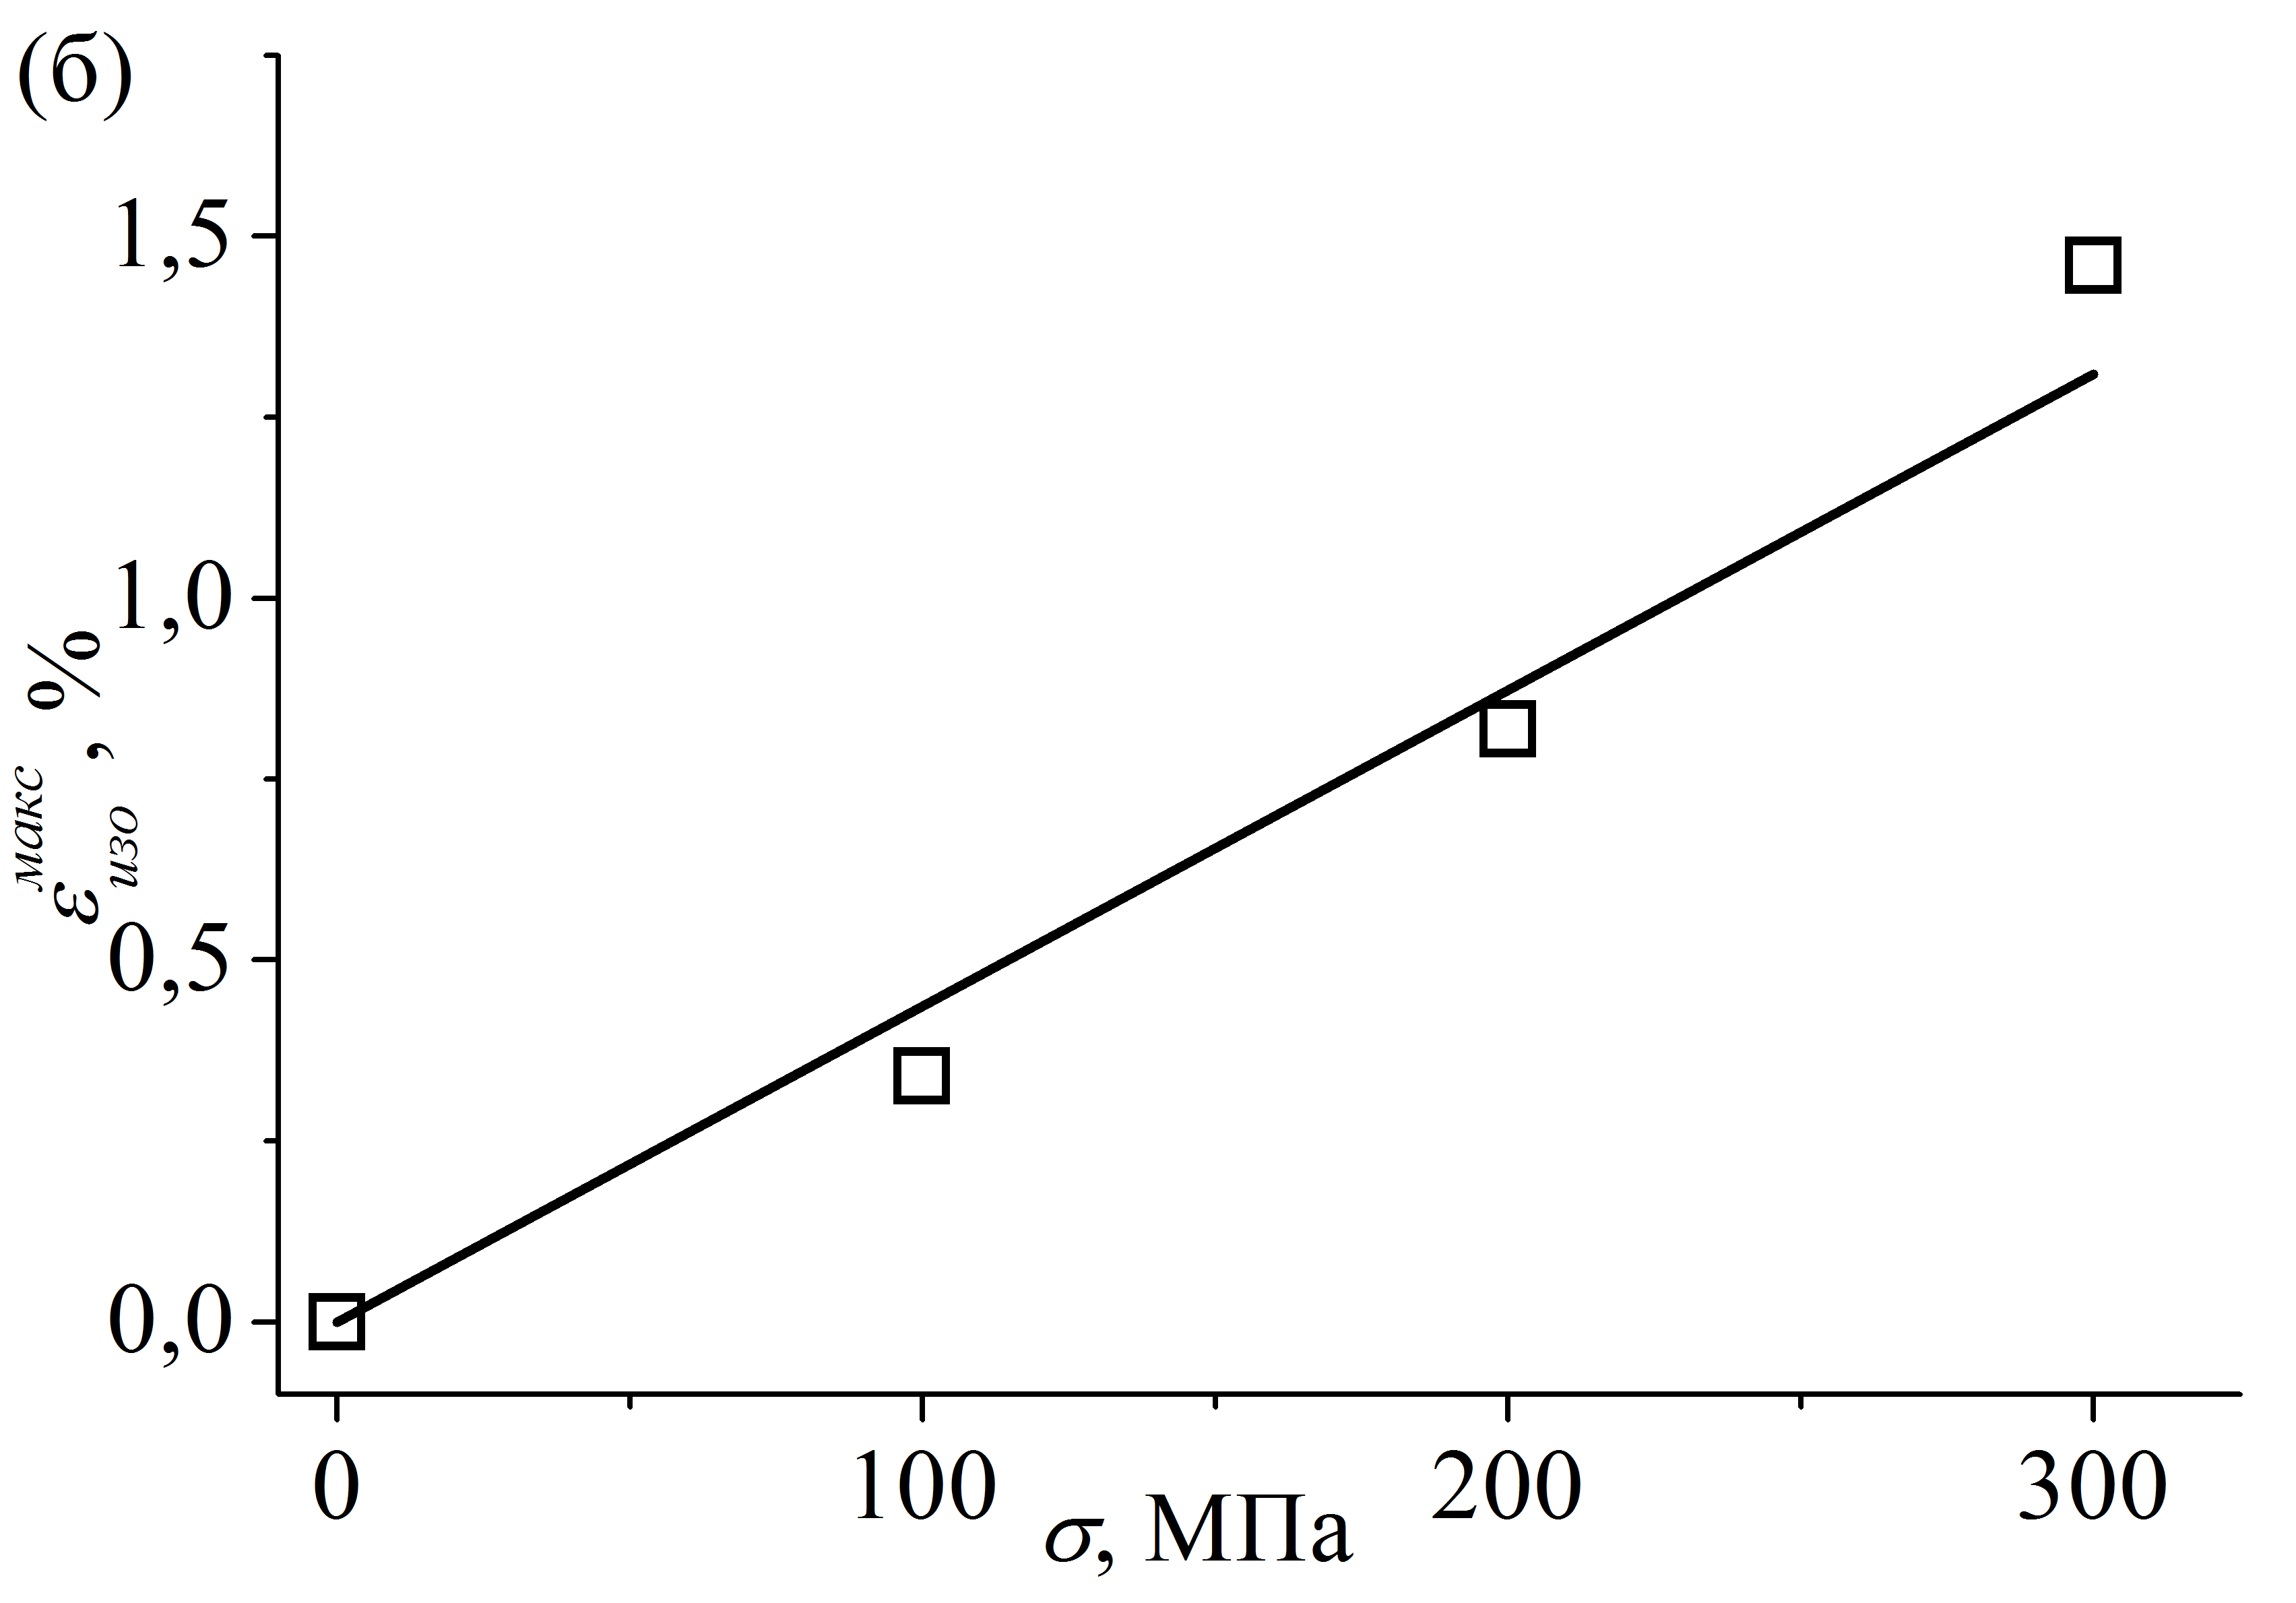
Рисунок 14 Зависимости изотермической деформации от температуры выдержки (а) и от напряжения (б), полученные в процессе выдержки закаленного сплава Ti₄₉Ni₅₁ после охлаждения под нагрузкой

Таким образом, в закаленном сплаве Ti₄₉Ni₅₁ происходит накопление деформации в условиях изотермической выдержки после охлаждения под нагрузкой при температурах внутри интервала прямого превращения которая полностью или частично восстанавливается при последующем нагреве. Это изменение деформации в процессе выдержки связано с изотермическим мартенситным превращением.

3.2 Влияние температуры и напряжения на деформацию сплава TiNi при изотермической выдержке после активного деформирования
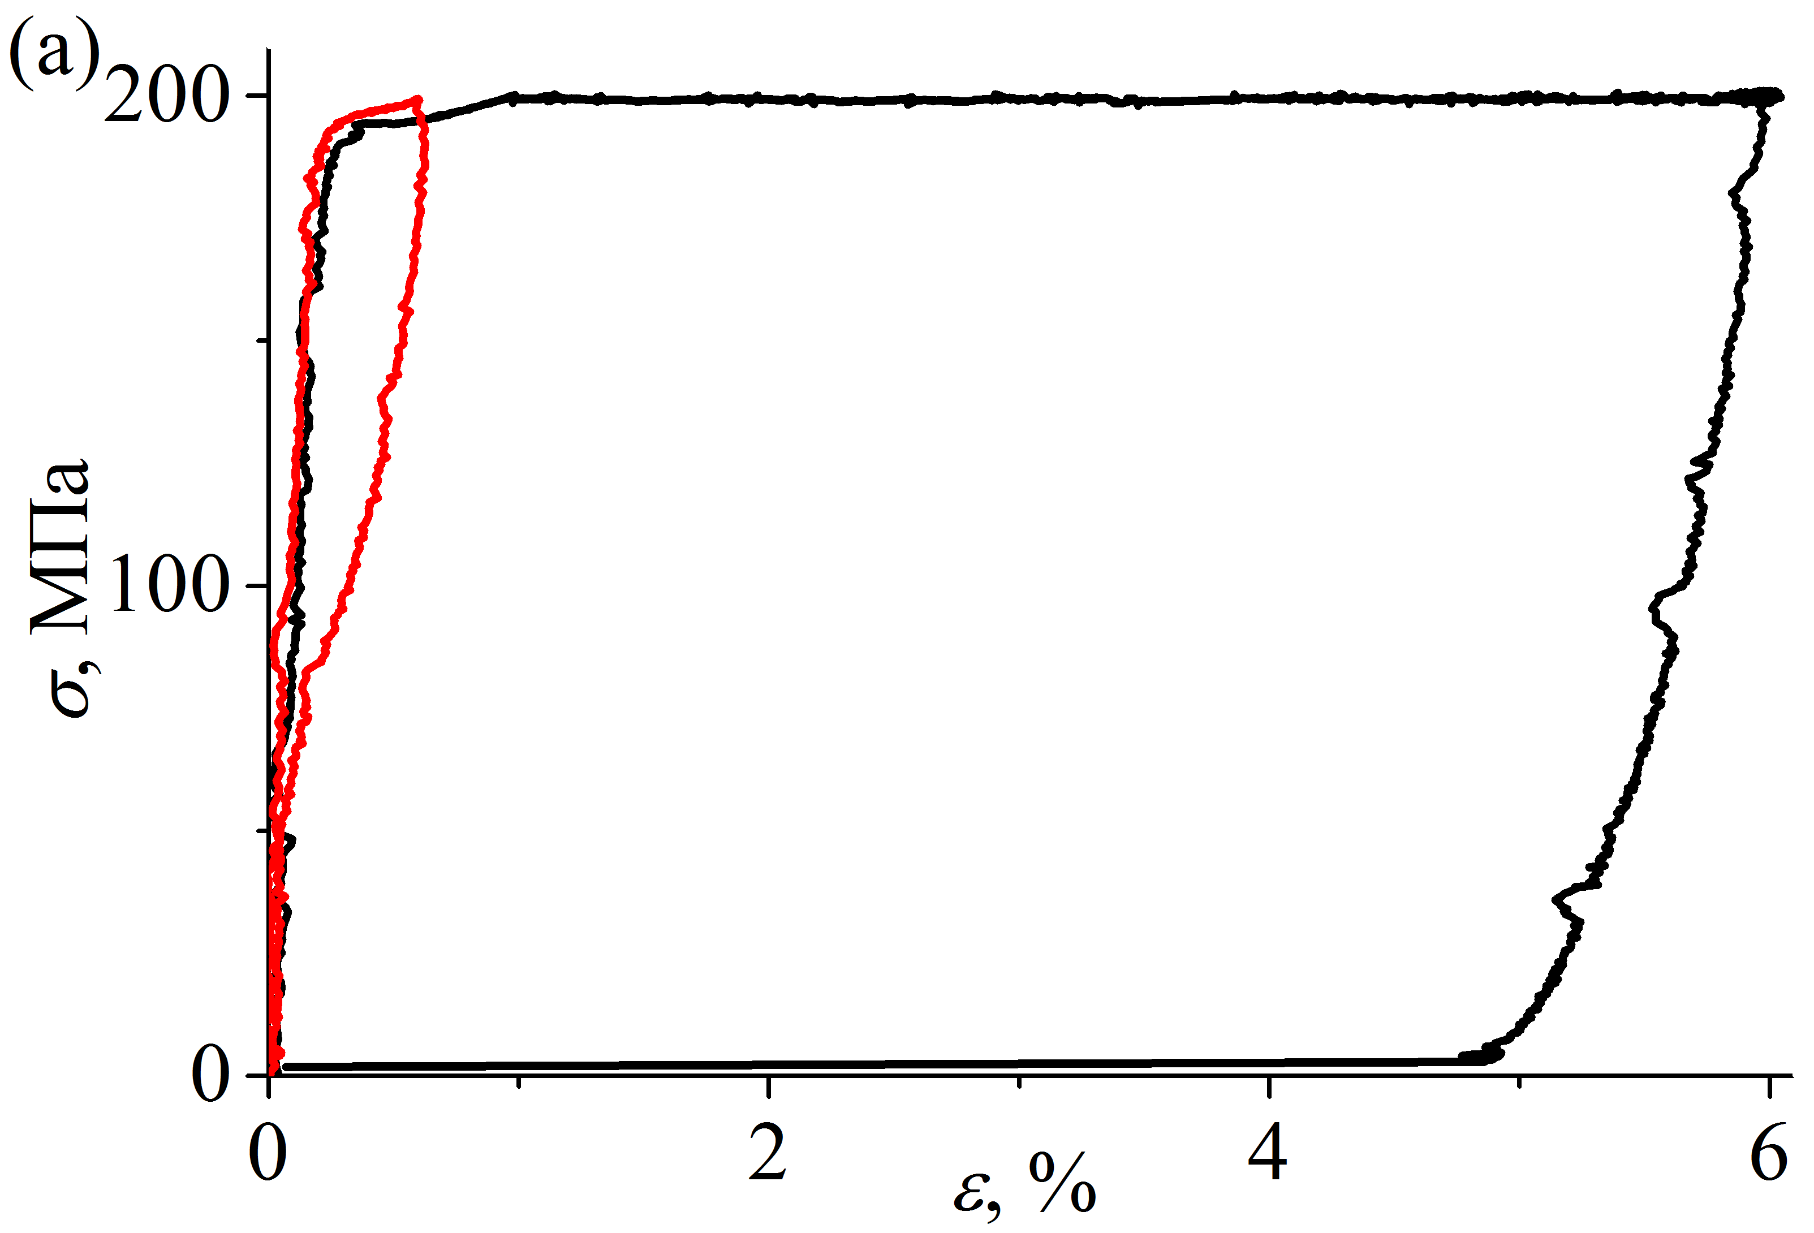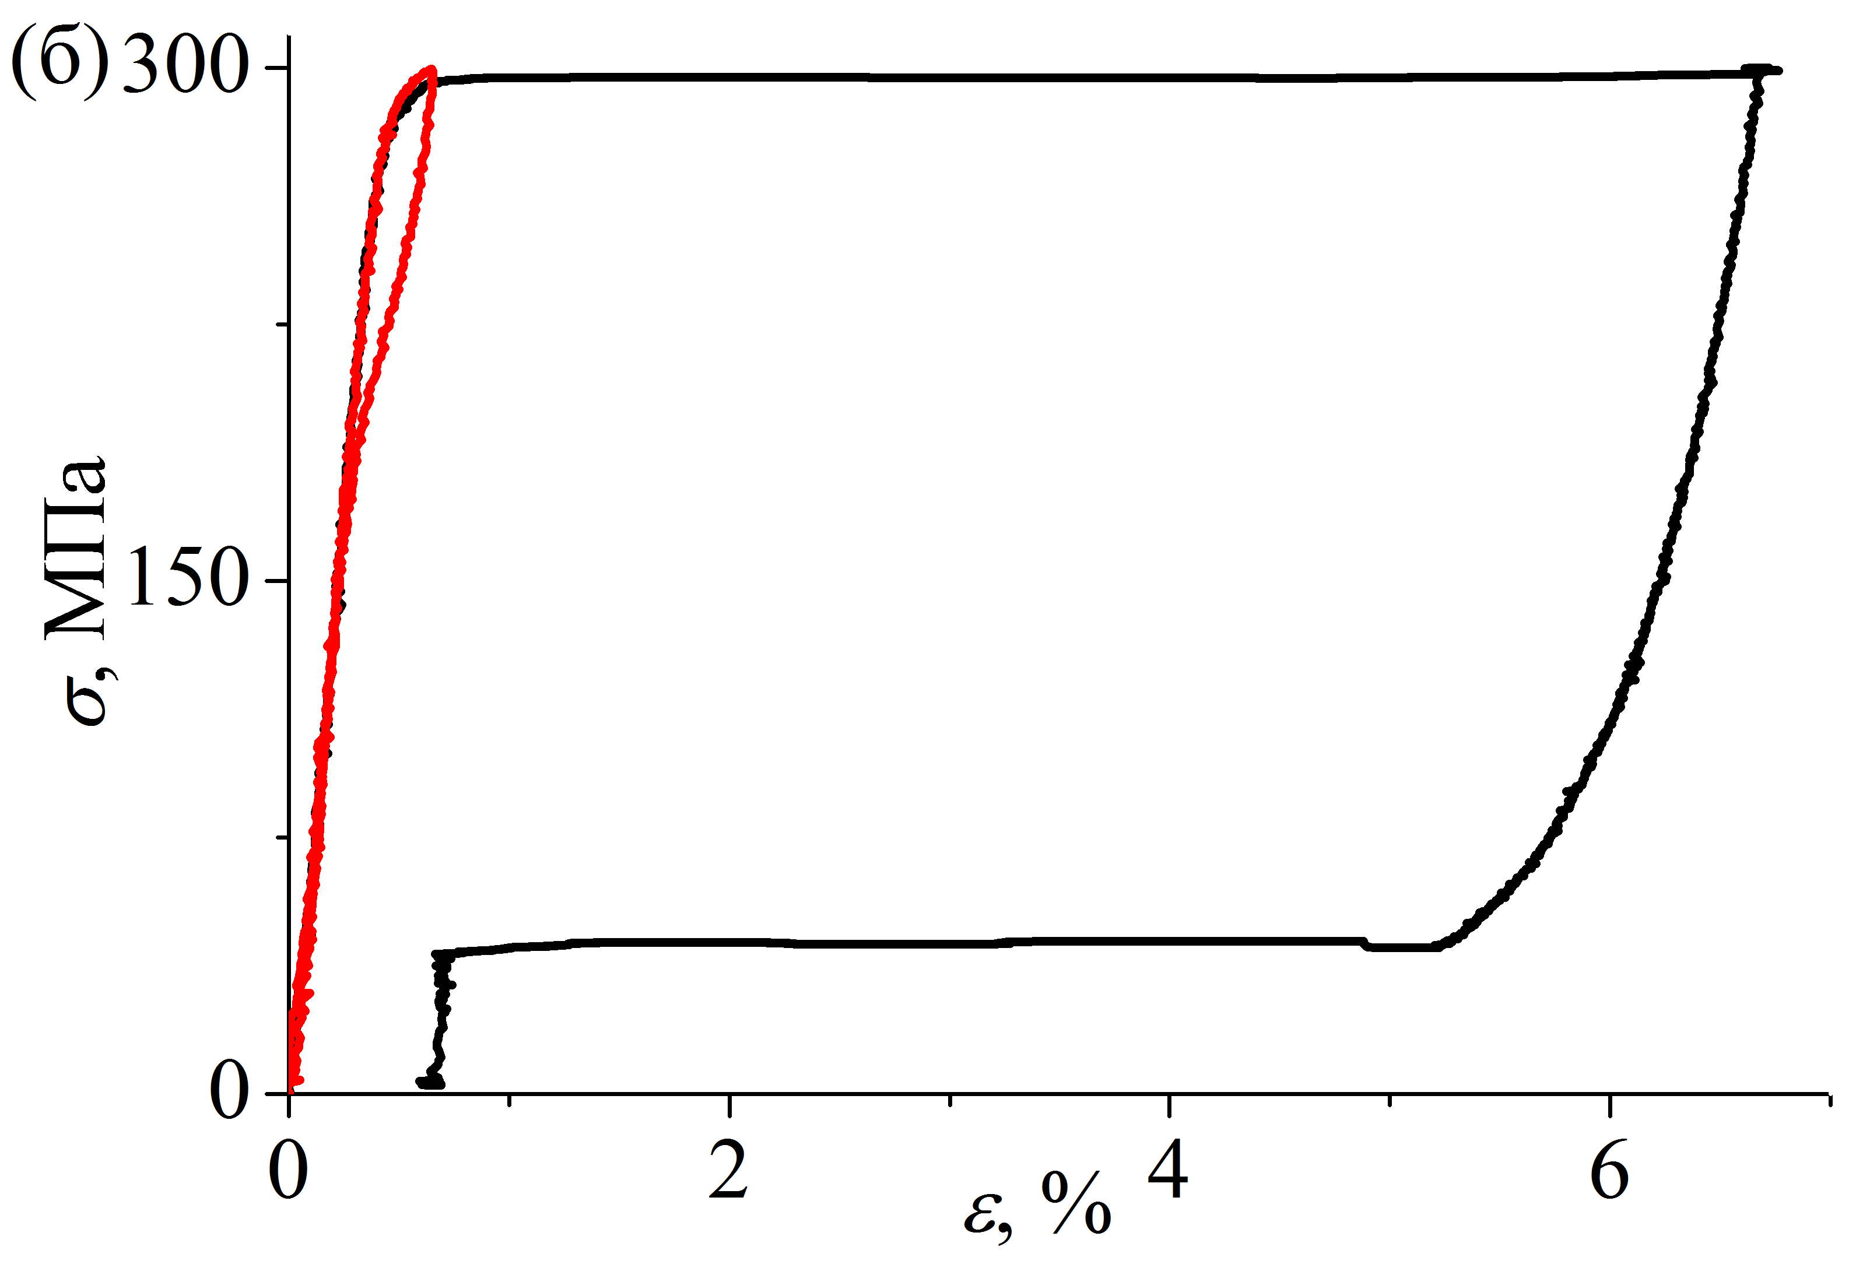
Рисунок 15 Диаграммы активного деформирования закаленного сплава Ti₄₉Ni₅₁ при температуре М_{н}^{σ}, полученные при нагрузке до 200 (а) и 300 (б) МПа, выдержке в течение 60 минут, разгрузке и нагреве (черные кривые), а также при нагрузке, разгрузке и нагреве без выдержки (черные кривые)
Изменение обратимой деформации сплава с памятью формы также возможна в режиме псевдоупругого поведения. Для этого образцы охлаждали до некоторой температуры в свободном состоянии, деформировали до постоянного значения напряжения, выдерживали в течение 60 минут и нагревали. На рисунке 15 представлены экспериментальные σ(ε) кривые полученные в циклах «нагрузка-выдержка-разгрузка-нагрев» (черные кривые) и «нагрузка-разгрузка-нагрев» (красные кривые). Деформирование проводили до напряжений 200 (а) и 300 (б) МПа при температурах М_{н}²⁰⁰ и М_{н}³⁰⁰, соответственно. Видно, что в обоих случаях кривые на этапе нагрузки совпадают, и во время изотермической выдержки (черные кривые) деформация накапливается. Если растягивающие напряжение было меньше 300 МПа, то обратное превращение не наблюдали на этапе разгрузки. Для восстановления деформации образец нагревали в интервале температур обратного превращения. После нагревания, вся накопленная деформация восстанавливалась. Если деформирование проводили до напряжения 300 МПа, то этап разгрузки сопровождалось обратным превращением. Последнее является прямым доказательством того, что вся накопленная деформация в процессе выдержки связана с изотермическим мартенситным превращением.
Аналогичные экспериментальные σ(ε) кривые были получены при различных температурах под напряжениями 100, 200 и 300 МПа. По полученным кривым определяли величину изотермически накопленной деформации за 60 минут выдержки и строили зависимости этой величины от температуры выдержки (рисунок 16 а). Как было получено в экспериментах при охлаждении под нагрузкой, изотермическая деформация от температуры выдержки зависит немонотонным образом. Однако в отличие от предыдущих результатов, максимальный прирост деформации наблюдается при температуре равной М_{н}^{σ}, где σ – напряжение, действовавшее при выдержке. Такая зависимость от температуры выдержки согласуется с кинетикой изотермического превращения, в котором максимальное изменение объемной доли мартенсита наблюдается при выдержке при температуре равной М_{н} [17-19].
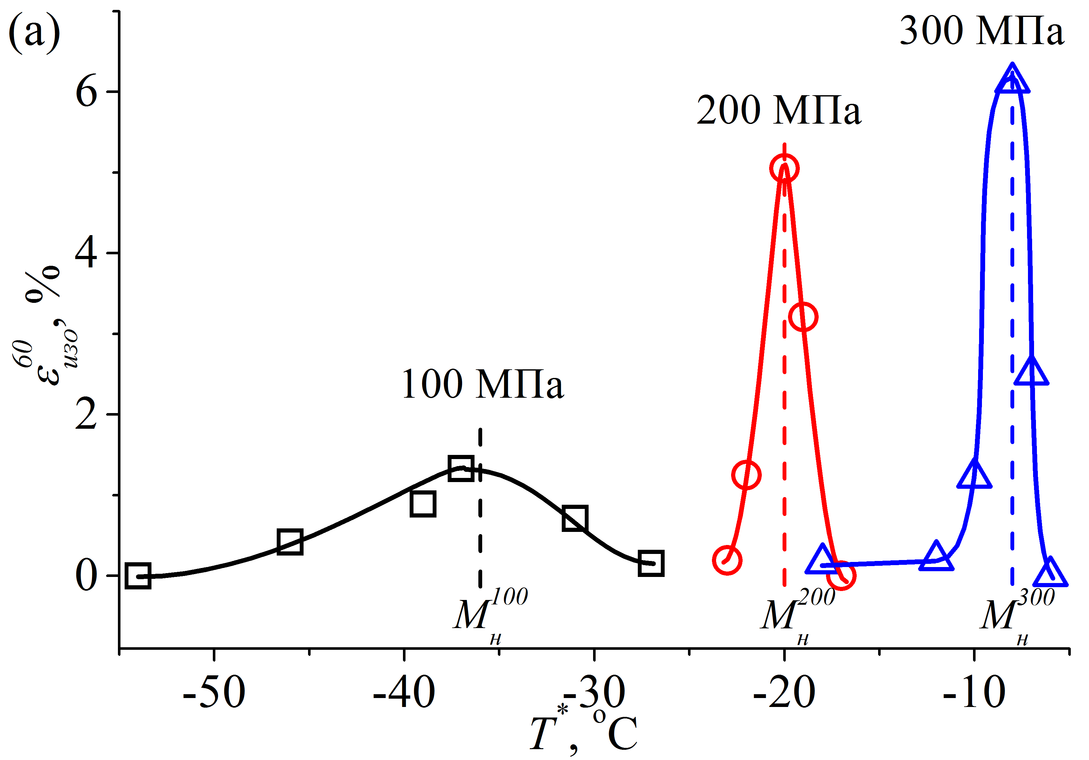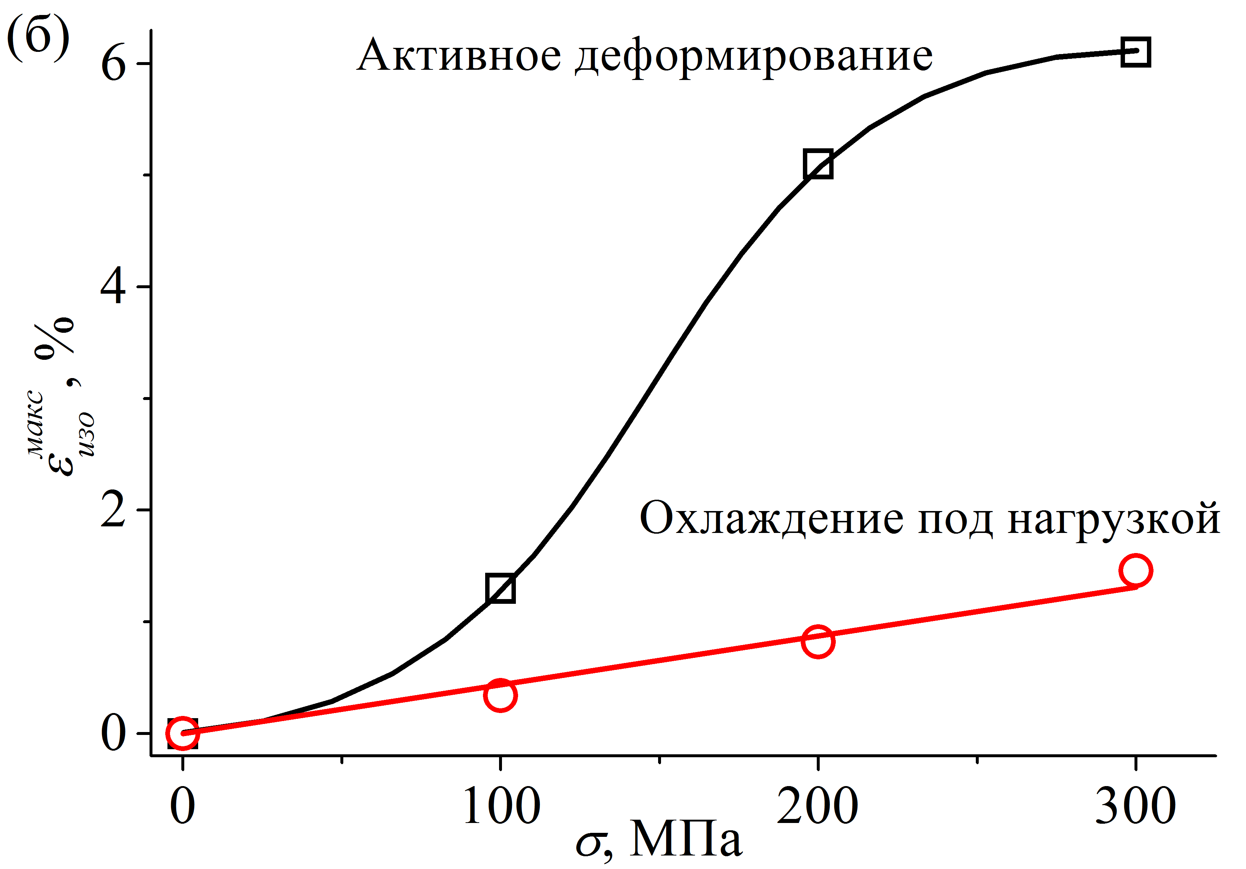
Рисунок 16 Зависимости изотермической деформации от температуры выдержки (а) и напряжения (б), полученные в процессе выдержки закаленного сплава Ti₄₉Ni₅₁ после активного деформирования
Аналогично предыдущему режиму, увеличение напряжения приводит к увеличению температур, при которых наблюдается прирост деформации в процессе выдержки. Более того, с увеличением напряжения этот интервал температур уменьшается. В таблице 1 представлены температурные интервалы, в которых наблюдали изменение деформации во время выдержки под постоянной нагрузкой в различных режимах. Видно, что при напряжениях 200 и 300 МПа, температурный интервал реализации изотермического превращения в режиме «охлаждение под нагрузкой» в 4 раза больше, чем в режиме «активное деформирование». При напряжении 100 МПа эти интервалы различаются несильно.
Таблица 1. Температурные интервалы проявления изотермического мартенситного превращения в режимах «охлаждение под нагрузкой» и «активное деформирование»
Напряжение, МПа | Температурный интервал изотермического мартенситного превращения, ^{о}С
 | Охлаждение под нагрузкой | Активное деформирование
100 | 38 | 27
200 | 23 | 6
300 | 24 | 6
На рисунке 16 б представлена зависимость максимальной изотермической деформации от напряжения. Видно, что увеличение напряжения приводит к увеличению деформации. Существенный прирост изотермической деформации наблюдается при росте напряжения от 100 до 200 МПа. Для сравнения на рисунке представлена такая же зависимость, полученная в режиме охлаждение под нагрузкой. Видно, что изменение деформации после активного деформирования намного превышают эти значения, полученные после охлаждения под нагрузкой.
Таким образом было обнаружено, что возможно изменение обратимой деформации закаленного сплава Ti₄₉Ni₅₁ за счет наведения мартенситной фазы. Не зависимо от величины напряжения, изотермическая деформация зависит от положения температуры выдержки немонотонным образом и максимум наблюдается при температуре М_{н}^{σ}. Сравнение экспериментальных данных, полученные в разных режимах деформирования, показали, что кинетика изотермического превращения зависит не только от температуры и напряжения, действующие в процессе выдержки, но также от режима деформирования. Например, выдержка после охлаждения до температуры М_{н}³⁰⁰ под напряжением 300 МПа не приводит к изменению деформации, однако после активного деформирования при этой температуре до 300 МПа, накапливается 6.1 % деформации в процессе выдержки. Для эксплуатации сплавов, в которых возможно деформирование в изотермических условиях под постоянной нагрузкой, необходимо найти закономерности и качественно объяснить такую существенную разницу в функциональном поведении сплава в двух рассматриваемых режимах выдержки.

3.3 Влияние упругой энергии превращения на изотермическую деформацию сплава TiNi
В анализе литературы было показано, что изотермические превращения были обнаружены в сплавах на основе никелида титана нестехиометрического состава [11-19]. В таких сплавах избыточные атомы никеля или примесные атомы (атомы гафния, меди, железа и т.д.) занимают места титана или никеля в узлах кристаллической решетки, таким образом играя роль дефектов замещения. Эти дефекты замещения препятствуют сдвигу атомов, необходимому для образования мартенситной фазы. В таком случае, прямое мартенситное превращение реализуется тогда, когда выигрыш в химической свободной энергии больше, чем сумма диссипативной энергии и упругих энергий, связанные с превращением и с дисторсией кристаллической структуры, вызванная точечными дефектами замещения [19], т.е. выполнено следующее условие:
$∆G^{А→М}≥ {\text{E}}_{\text{дис}}\text{+} {\text{E}}_{\text{упр}}+{\text{E}}_{\text{т.д}\text{.}}$, (4)
где ${\text{E}}_{\text{т.д}\text{.}}$ – упругая энергия кристалла, связанная с локальной дисторсией, вызванная точечными дефектами.
В начале изотермической выдержки условие (4) нарушено. Для того чтобы осуществилось превращение в процессе выдержки необходимо, чтобы нехимическая энергия сплава уменьшилась так, чтобы было выполнено условие (4). Поскольку величины $∆G^{А→М}$ и Е_{дис} не меняются со временем в процессе выдержки, это означает, что миграция дефектов должна привести к локальному уменьшению энергии ${\text{E}}_{\text{т.д}\text{.}}$ так, чтобы скомпенсировать упругую энергию превращения, созданную ранее (Е_{упр}). Когда величина энергии ${\text{E}}_{\text{т.д}\text{.}}$уменьшится настолько, чтобы выполнилось условие (4), увеличится объемная доля мартенсита, а также упругая энергия при превращении. Увеличение упругой энергии превращения приводит к тому, что необходимо большее уменьшение энергии ${\text{E}}_{\text{т.д}\text{.}}$ для инициирования дальнейшего превращения. Причем чем больше прирост упругой энергии за одну условную единицу количества мартенсита, тем меньше объемная доля изотермически образованного мартенсита. Из вышесказанного следует, что изотермическое превращение закончится в том случае, когда флуктуации упругой энергии, связанной с точечными дефектами, не будет достаточно для преодоления накопленной упругой энергии при постоянном значении выигрыша химической энергии $∆G^{А→М}$. Таким образом, величина максимальной объемной доли изотермически образованного мартенсита зависит от величины упругой энергии при превращении.
Поскольку подвижность точечных дефектов определяется температурой материала, то можно предположить, что упругая энергия, вызванная точечными дефектами, зависит только от температуры. Следовательно, в различных режимах деформирования миграция дефектов происходит одинаковым образом, поскольку выдержка производится практически при одних и тех же температурах. Значит, вследствие того, что наблюдается различие в одном и в другом режимах, упругая энергия в процессе превращения меняется по-разному в этих режимах. Можно проанализировать величину упругой энергии превращения в разных режимах при разных напряжениях.
Согласно термодинамике мартенситных превращений [7-9], упругая энергия превращения в полном цикле определяется по следующей формуле:
Е_{упр} = ΔS (M_{н} - М_{к}) (5)
где ΔS – скачок энтропии при прямом превращении.
Поскольку скачок энтропии зависит только от типа превращения, то за меру упругой энергии можно принять величину интервала прямого превращения, т.е. величину М_{н} - М_{к}. Однако эти температуры не представляется возможным напрямую определить в экспериментах в режиме псевдоупругого поведения. В то же время, эти температуры соответствуют критическим напряжениям начала (σ_{н}) и конца (σ_{к}) процесса наведения мартенситной фазы. Согласно соотношению типа Клаузиуса-Клапейрона (3), температурную меру величины упругой энергии в режиме псевдоупругого поведения можно определить, как:
$M_{\text{н}}-M_{к}= \text{κ} \text{(}{\text{σ}}_{\text{к}}\text{- }{\text{σ}}_{\text{н}}\text{)}$, (6)
где κ – наклон в соотношении Клаузиса-Клапейрона.
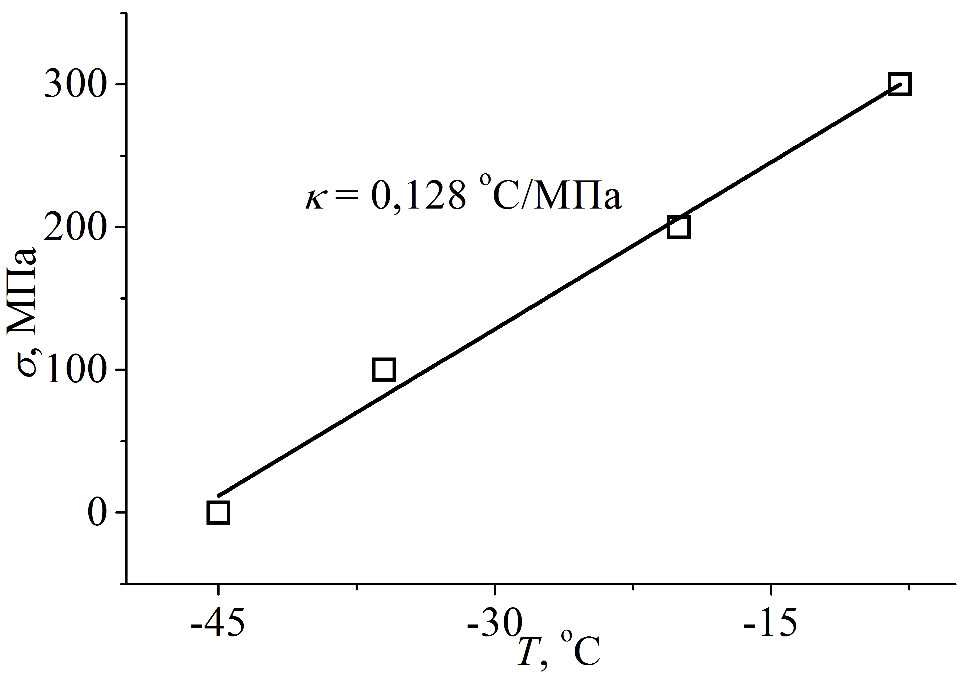
Рисунок 17. Зависимость критического напряжения начала наведения мартенсита от температуры деформирования, полученная в закаленном сплаве Ti₄₉Ni₅₁
Наклон в соотношении типа Клаузиса-Клапейрона можно определить с помощью зависимости фазового предела текучести от температуры деформирования (рис. 17). Этот наклон составил 0,128 ^{о}С/МПа. Это означает, что увеличение напряжение на 100 МПа приведет к увеличению температур мартенситных превращений на 12,8 ^{о}С.
Таблица 2. Температурная мера упругой энергии превращения в режимах «охлаждение под нагрузкой» и «активное деформирование»
Напряжение, МПа | Охлаждение под нагрузкой |  | Активное деформирование
 | М_{н} – М_{к}, ^{о}С | ${\text{ε}}_{\text{изо}}^{\text{макс}}$, % | $\text{κ} \text{(}{\text{σ}}_{\text{к}}\text{- }{\text{σ}}_{\text{н}}\text{)}$, ^{о}С | ${\text{ε}}_{\text{изо}}^{\text{макс}}$, %
100 | 27 | 0,4 | 4,1 | 1,3
200 | 23 | 0,8 | 1,9 | 5,1
300 | 27 | 1,5 | 1,3 | 6,1
Можно проанализировать влияние упругой энергии превращения в разных режимах при одинаковых значениях напряжения. В таблице 1 представлены температурные меры упругой энергии (М_{н} – М_{к}, $\text{κ} \text{(}{\text{σ}}_{\text{к}}\text{- }{\text{σ}}_{\text{н}}\text{)}$), определенные по полным циклам в режимах «охлаждение под нагрузкой» и «активное деформирование», а также максимальные значения изотермической деформации при разных значениях напряжения. Видно, что упругая энергия при превращении в цикле охлаждения под нагрузкой на порядок больше, чем в цикле активного деформирования. Соответственно, для того, чтобы в процессе выдержки в первом режиме выполнилось условие для превращения, необходимо большее изменение Е_{т.д.}, чем во втором режиме. Поэтому небольшое изменение Е_{т.д.} во втором режиме приводит к тому, что сразу же идет превращение и накапливается деформация. В другом случае такое же изменение упругой энергии, связанное с точечными дефектами, вызовет совсем небольшие изменения деформации. Следовательно, превращение будет более заторможенной. Таким образом было показано, что увеличение упругой энергии превращения приводит к затруднению образования ориентированных кристаллов мартенсита в процессе изотермической выдержки, вследствие чего уменьшается изотермическая деформация.

Заключение
По результатам работы можно сделать следующие выводы:
- Изотермическая деформация наблюдается при выдержке сплава Ti₄₉Ni₅₁ под напряжением, как после охлаждения под напряжением, так и после активного деформирования. Изотермическая деформация при выдержке обусловлена изотермическим мартенситным превращением;
- Вне зависимости от напряжения и режима деформирования, предшествующего выдержке, изотермическая деформация немонотонно зависит от температуры выдержки, и максимальное значение наблюдается при выдержке при температуре внутри интервала прямого превращения;
- Увеличение напряжения при выдержке приводит к увеличению изотермической деформации. Максимальные значения деформаций 1,5 % и 6,1 % наблюдаются при выдержке после охлаждения под напряжением 300 МПа и после активного деформирования до 300 МПа, соответственно. Это связано с тем, что чем больше напряжение при выдержке, тем больше доля ориентированного мартенсита возникает в изотермических условиях и тем больше изотермическая деформация;
- Режим, предшествующей выдержке, влияет на изотермическую деформацию. Так, значения изотермической деформации при выдержке после нагрузки в 4 раза больше, чем после охлаждения под напряжением. Это связано с различием в упругой энергии, накопленной в сплаве до выдержки. Показано, что чем больше упругая энергия запасена в сплаве до выдержки, тем меньше изотермическая деформация.

Список литературы
- Гуляев А.П. Металловедение. Учебник для втузов. 6-е изд., перераб. и доп. М.: Металлургия, 1986. 544 с. стр. 229 - 231.
- Курдюмов Г.В., Хандрос Л.Г. О термоупругом равновесии при мартенситном превращении// ДАН СССР 66 №2 (1949) 211–215
- Пушин, В.Г., Прокошкин, С.Д., Валиев, Р.З., Браиловский, В., Волков, А.Е., Глезер, А.М. Сплавы никелида титана с памятью формы. Часть 1. Структура, фазовые превращения и свойства// ed. Пушин В.Г. Екатеринбург, 2006
- Otsuka K., Ren X. Physical metallurgy of Ti-Ni-based shape memory alloys// Progress in Materials Science 50 (2005) 511-678
- Shape Memory Materials// ed. Otsuka K. and Wayman C.M.Cambridge University Press (1998) P. 284
- Brailovski V., Prokoshkin S., Terriault P., Trochu F. Shape memory alloys: Fundamental, Modeling and Applications. // Montreal: ETS Publ., 2003. – 851 p.
- Salzbrenner R.J. and Cohen M. On thermodynamics of thermoelastic martensitic transformations// Acta metallurgica 27 (1979) 739-748
- Liu Y., McCormick P.G., Thermodynamic analysis of the martensitic transformation in NiTi—I. Effect of heat treatment on transformation behaviour// Acta metallurgica 42 (1994) 2401-2406
- Wollants P., Roos J. R., Dealey L. Thermally and stress induced thermoelastic martensitic transformations in the reference frame of equilibrium thermodynamics. // Progress in Materials Science, 37 (1993) 227-288
- Huang X., Ackland G. J., Rabe K. M. Crystal structures and shape-memory behavior of NiTi.// Nature Materials, 2 (2003) 307–311
- Kustov S., Salas D., Santamarta R., Cesari E., Van Humbeeck J. Isothermal and athermal martensitic transformations in the B2-R-B19’ sequence in Ni-Ti shape memory alloys// Scripta Materialia 63 (2010) 1240-1243
- Kustov S., Salas D., Cesari E., Santamarta R., Van Humbeeck J. Isothermal and athermal martensitic transformations in Ni-Ti shape memory alloys// Acta Materialia, 60 (2012) 2578-259
- Salas D., Cesari E., Van Humbeeck J., Kustov S. Isothermal B2-B19’ martensitic transformation in Ti-rich Ni-Ti shape memory alloy// Scripta Materialia 74 (2014) 64-67
- Fukuda T., Yoshida S., Kakeshita T. Isothermal nature of the B2-B19’ martensitic transformation in a Ti-51.2Ni (at.%) alloy// Scripta Materialia 68 (2013) 984-987
- Fukuda T., Todai M., Kakeshita T. Isothermal martensitic transformation of the R-phase in a Ti-44Ni-6Fe at.% alloy// Scripta Materialia 69 (2013) 239-241
- Fukuda T., Kawamura T., Kakeshita T. Time-temperature-transformation diagram for the martensitic transformation in a titanium-nickel shape memory alloy// Journal of Alloys and Compounds 683 (2016) 481-484
- Resnina N., Belyaev S., Demidova E., Ivanov A., Andreev V. Kinetics of isothermal B2-B19’ martensitic transformation in Ti₄₉N₅₁ shape memory alloy. // Materials Letters, 228 (2018) 348-350
- Demidova E., Belyaev S., Resnina N., Shelyakov A. Influence of the holding temperature on the kinetics of the isothermal B2 → B19′ transformation in TiNi-based shape memory alloy// Journal of Thermal Analysis and Calorimetry 139 (2020) 2965-2970
- Belyaev S., Resnina N., Demidova E., Ivanov A., Shelyakov A., Andreev V., Chekanov V., Ubyivovk E. Origin of the isothermal B2-B19’ transformation in NiTi-based shape memory alloys Journal of Alloys and Compounds, 902 (2022) 163570 https://doi.org/10.1016/j.jallcom.2021.163570
- Мовчан А.А., Тант Зин Аунг. Экспериментальное исследование и феноменологическое моделирование реономных свойств сплавов с памятью формы. Вестник Тамбовского университета. Серия «Естественные и технические науки». 2010. Т. 15. Вып. 3. С. 860–861
- Казарина С.А., Сильченко А.Л., Мовчан А.А. Экспериментальное исследование и теоретическое описание процесса доориентации мартенсита после прямого фазового превращения в сплаве с памятью формы. Вестник Тамбовского университета. Серия «Естественные и технические науки». 2016. Т. 21. Вып. 3. С. 787-790
- Тант Зин Аунг Деформационное упрочнение и реономные свойства сплавов с памятью формы// Диссертация на соискание ученой степени кандидата технических наук. Москва (2010) 140 С.
- Мовчан А.А., Казарина С.А., Тант Зин Аунг. Реономные свойства сплавов с памятью формы, проявляемые в опытах на мартенситную неупругость и сверхупругость. // Механика композиционных материалов и конструкций. — 2010. — Т.16. — № 3. — С. 305–311
- Лихачев В.А., Ушаков В.В. Ползучесть никелида титана, обусловленная изотермическими мартенситными реакциями// Функционально-механические свойства материалов и их компьютерное моделирование. Материалы XXIX Межреспубликанского семинара «Актуальные проблемы прочности», Псков (1993), 268-271
- Ivanov A., Belyaev S., Resnina N., Andreev V. Strain variation during the isothermal martensitic transformation in the Ni₅₁Ti₄₉ shape memory alloy. // Sensors and Actuators A, 297 (2019) 111543
- Demidova E., Belyaev S., Resnina N., Shelyakov A. Strain variation during the isothermal martensitic transformation in Ti_{40.7}Hf_{9.5}Ni_{44.8}Cu₅ alloy. // Materials Letters, 254 (2019) 266-268

